
BỘ CÔNG THƯƠNG
TRƯỜNG ĐẠI HỌC CÔNG NGHIỆP VIỆT - HUNG
---------------------------------------


ĐỒ ÁN TỐT NGHIỆP ĐẠI HỌC
NGÀNH CÔNG NGHỆ THÔNG TIN
CHUYÊN NGÀNH CÔNG NGHỆ THÔNG TIN

TÊN ĐỀ TÀI: XÂY DỰNG HỆ THỐNG ĐIỂM DANH THÔNG MINH TÍCH HỢP CẢNH BÁO ĐIỂM CHUYÊN CẦN TRÊN NỀN TẢNG WEB

Người hướng dẫn | :
Họ tên sinh viên | :
Mã sinh viên | :
Khóa | :

HÀ NỘI - NĂM 2026

BỘ CÔNG THƯƠNG
TRƯỜNG ĐẠI HỌC CÔNG NGHIỆP VIỆT – HUNG
ĐỒ ÁN TỐT NGHIỆP ĐẠI HỌC
NGÀNH: CÔNG NGHỆ THÔNG TIN
CHUYÊN NGÀNH: CÔNG NGHỆ THÔNG TIN

TÊN ĐỀ TÀI: XÂY DỰNG HỆ THỐNG ĐIỂM DANH THÔNG MINH TÍCH HỢP CẢNH BÁO ĐIỂM CHUYÊN CẦN TRÊN NỀN TẢNG WEB

Người hướng dẫn | :
Họ tên sinh viên | :
Mã sinh viên | :
Khóa | :

HÀ NỘI - NĂM 2026

MỤC LỤC

LỜI CẢM ƠN
Em xin chân thành cảm ơn!

Hà Nội, Ngày tháng năm 2026
Sinh viên thực hiện

DANH MỤC CÁC BẢNG BIỂU

DANH MỤC CÁC SƠ ĐỒ, HÌNH VẼ

DANH MỤC CÁC TỪ VIẾT TẮT – THUẬT NGỮ ANH – VIỆT
STT | Từ viết tắt | Nghĩa tiếng Anh | Nghĩa tiếng Việt

MỞ ĐẦU
- Tính cấp thiết của đề tài
1.1. Thực trạng và thách thức:
- Phương pháp điểm danh truyền thống chiếm nhiều thời gian giảng.
- Một số giải pháp công nghệ đã áp dụng như quét mã QR hoặc thẻ từ RFID vẫn bộc lộ lỗ hổng bảo mật.
1.2. Nhu cầu ứng dụng công nghệ mới:
- Cần một hệ thống điểm danh tự phục vụ (Self Check-in)
- Ứng dụng AI vào hệ thống
- Xác thực thời gian thực: So khớp ca học, tiết học để tự động phân loại đúng giờ
- Xác thực vị trí địa lý (GPS Geofencing).
- Xác thực mạng nội bộ (IP/WiFi Whitelisting).
- Khóa thiết bị sinh viên 1:1 (Device Binding & Fingerprinting).
1.3. Ý nghĩa khoa học và thực tiễn:
Hệ thống giúp chuyển đổi số toàn diện công tác điểm danh, giảm tải áp lực quản lý cho giảng viên, minh bạch hóa dữ liệu chuyên cần và nâng cao ý thức tự giác của người học.
- Mục tiêu nghiên cứu đề tài
2.1. Mục tiêu Tổng quát
Nghiên cứu, thiết kế và xây dựng hoàn chỉnh Hệ thống Điểm danh Thông minh đa phương thức hoạt động trên nền tảng Web App có khả năng ứng dụng.
2.2. Mục tiêu Cụ thể
2.2.1. Nghiên cứu lý thuyết và giải pháp kỹ thuật:
- Nghiên cứu thuật toán tính khoảng cách trên mặt cầu, cơ chế bù trừ sai số GPS .
- Module Học máy Dự báo sớm Nguy cơ Chuyên cần
- Nghiên cứu kỹ thuật tạo mã định danh thiết bị và luồng phê duyệt thiết bị 1:1
- Nghiên cứu cơ chế xác thực bảo mật Firebase Authentication.
2.2.2. Xây dựng phần mềm hoàn chỉnh:
- Backend (NestJS + MongoDB): Xây dựng hệ thống RESTful API chuẩn Module hóa, phân quyền động (Role-based Access Control).
- Python FastAPI AI Service để phục vụ dự báo, tích hợp suy luận thời gian thực
- Frontend (Next.js 16 + React 19 + Tailwind CSS + shadcn/ui): Xây dựng giao diện Responsive với 3 phân hệ độc lập:
- Nghiên cứu, huấn luyện và tích hợp mô hình Học máy phân loại nhị phân giúp phát hiện sớm sinh viên có nguy cơ vắng học/cảnh báo học vụ để tự động sinh khuyến nghị can thiệp kịp thời.
- Đối tượng nghiên cứu và khách thể nghiên cứu

3.1 Đối tượng nghiên cứu
Đối tượng nghiên cứu của đề tài bao gồm các quy trình nghiệp vụ, cơ sở lý thuyết, thuật toán và giải pháp công nghệ phục vụ bài toán tự động hóa điểm danh và phòng chống gian lận:
3.1.1. Quy trình nghiệp vụ quản lý đào tạo và chuyên cần:
- Quy trình quản lý đào tạo theo học chế tín chỉ: cơ cấu tổ chức đào tạo.
- Quy trình ghi nhận và đánh giá tính chuyên cần: Điểm danh vào (Check-in), Điểm danh ra (Check-out)
3.1.2. Các giải pháp kỹ thuật và thuật toán chống gian lận cốt lõi:
- Thuật toán tính khoảng cách địa lý mặt cầu (Haversine Formula).
- Cơ chế xác thực mạng nội bộ (Campus IP/WiFi Whitelisting).
- Kỹ thuật định danh phần cứng/trình duyệt (Device Fingerprinting & Binding).
- Cơ chế kiểm soát phiên và phân quyền động
- Các thuật toán phân loại có giám sát (Logistic Regression, Decision Tree, Random Forest

3.2 Khách thể nghiên cứu
Khách thể nghiên cứu là môi trường, không gian thực tế và các thực thể/chủ thể chứa đựng đối tượng nghiên cứu của đề tài:
3.2.1. Môi trường ứng dụng thực tế:
- Môi trường quản lý đào tạo, giảng dạy và học tập theo hệ thống tín chỉ tại các trường Đại học, Cao đẳng hoặc các cơ sở giáo dục chuyên nghiệp.
- Hệ thống hạ tầng mạng nội bộ (Campus WiFi/LAN) và không gian địa lý các giảng đường, phòng thí nghiệm trong khuôn viên trường học.
3.2.2. Các chủ thể (Actors) trực tiếp tham gia và thụ hưởng hệ thống:
- Sinh viên (Students): Chủ thể thực hiện điểm danh tự phục vụ, theo dõi lịch học cá nhân, tra cứu lịch sử chuyên cần và quản lý thiết bị học tập chính chủ.
- Giảng viên: Chủ thể trực tiếp quản lý lớp học phần.
- Cán bộ Quản trị / Phòng Đào tạo (System Administrators): Chủ thể quản lý danh mục dữ liệu đào tạo toàn trường..
- Nhiệm vụ nghiên cứu
Đề tài thực hiện nhóm nhiệm vụ nghiên cứu chính sau:
Nhiệm vụ 1: Hệ thống hóa các vấn đề lý luận cơ sở khoa học liên quan đến đề tài
- Nghiên cứu cơ sở lý luận về quy trình quản lý đào tạo theo hệ thống tín chỉ và công tác quản lý chuyên cần sinh viên tại các trường đại học.
- Hệ thống hóa cơ sở toán học và thuật toán định vị địa lý
- Tổng hợp các nguyên lý mạng máy tính và an toàn thông tin
- Nghiên cứu các kiến trúc và công nghệ phát triển phần mềm hiện đại.
Nhiệm vụ 2: Đề xuất giải pháp, xây dựng hệ thống phần mềm thực nghiệm
- Đề xuất giải pháp kỹ thuật: Thiết kế mô hình điểm danh thông minh.
- Xây dựng sản phẩm hoàn chỉnh:
- Lập trình hệ thống Backend RESTful API (NestJS + MongoDB) đáp ứng đầy đủ nghiệp vụ quản lý đào tạo, điểm danh tự động, phân quyền động (RBAC) và phê duyệt thiết bị kết hợp mô hình học máy dự đoán
- Phát triển giao diện Frontend Web App (Next.js 16 + React 19 + Tailwind + shadcn/ui) với 3 cổng chức năng: Quản trị viên, Giảng viên và Sinh viên.
- Phương pháp nghiên cứu
Để hoàn thành các mục tiêu đề ra, đề tài sử dụng các phương pháp nghiên cứu theo trình tự thực hiện như sau:
Phương pháp nghiên cứu tài liệu và khảo sát thực tế
- Thu thập cơ sở lý thuyết, nắm bắt quy trình quản lý điểm danh tại các trường đại học và khảo sát các giải pháp công nghệ để xác định rõ yêu cầu bài toán.
Phương pháp phân tích và thiết kế hệ thống
- Chuyển hóa các yêu cầu bài toán thành mô hình kiến trúc phần mềm, luồng xử lý nghiệp vụ và cấu trúc dữ liệu hoàn chỉnh trước khi lập trình.
Phương pháp thực nghiệm xây dựng phần mềm
- Hiện thực hóa các bản thiết kế thành sản phẩm phần mềm hoạt động được, tích hợp các thuật toán và cơ chế chống gian lận.
Phương pháp kiểm thử và đánh giá thực nghiệm
- Kiểm tra tính đúng đắn của các chức năng, đo lường độ chính xác và đánh giá khả năng ngăn chặn các hành vi gian lận điểm danh của hệ thống..
- Các kết quả đạt được của đề tài
Sau khi hoàn thành quá trình nghiên cứu và phát triển, đề tài sẽ bàn giao đầy đủ các sản phẩm sau:
Sản phẩm phần mềm hoàn chỉnh:
- Hệ thống xử lý trung tâm (Backend RESTful API): Cung cấp toàn bộ các dịch vụ quản lý đào tạo, tính toán định vị GPS, xác thực mạng WiFi nội bộ, cơ chế định danh và khóa thiết bị 1:1.
- Python FastAPI AI Service đã tích hợp mô hình phân loại tốt nhất kèm bộ tiền xử lý chuẩn hóa đặc trưng
- Giao diện ứng dụng Web (Frontend Web App): Ứng dụng Web hoàn chỉnh hoạt động đa nền tảng, bao gồm 3 phân hệ chức năng độc lập.
Tài liệu kỹ thuật:
- Quyển Thuyết minh Báo cáo Đồ án tốt nghiệp.
- Bản Đề cương chi tiết ĐATN.
- Bộ Slide thuyết trình báo cáo (PowerPoint)
- Kết cấu của đồ án
Đề tài bao gồm 04 chương như sau:
- Chương 1: TỔNG QUAN VÀ GIỚI THIỆU CÔNG CỤ HỆ THỐNG
- Chương 2: PHÂN TÍCH VÀ THIẾT KẾ HỆ THỐNG
- Chương 3: XÂY DỰNG VÀ PHÁT TRIỂN PHẦN MỀM
- Chương 4: KIỂM THỬ ĐÁNH GIÁ VÀ TỔNG KẾT ĐỀ TÀI

TỔNG QUAN VÀ GIỚI THIỆU CÔNG CỤ HỆ THỐNG
Trước hết, chương cung cấp cái nhìn tổng quan, các yếu tố ảnh hưởng. Trên cơ sở đó, những khái niệm và thông tin cũng được giới thiệu, nhằm làm rõ cơ sở khoa học cho hệ thống.
1.1. Giới thiệu tổng quan về hệ thống
Trong cơ cấu tổ chức và quản lý đào tạo tại các trường đại học, cao đẳng hiện nay, công tác theo dõi điểm danh và đánh giá điểm chuyên cần của sinh viên giữ một vị trí vô cùng quan trọng, ảnh hưởng trực tiếp đến chất lượng dạy và học. Điểm chuyên cần không chỉ là một chỉ số thành phần chiếm tỷ trọng đáng kể trong công thức tính điểm tổng kết môn học mà còn phản ánh trực quan thái độ học tập, tính kỷ luật, mức độ chuyên cần và tinh thần trách nhiệm của người học đối với quá trình tiếp thu tri thức. Các nghiên cứu giáo dục đã chỉ ra rằng việc duy trì tỷ lệ tham dự lớp học đầy đủ có mối tương quan thuận mạnh mẽ với kết quả thi kết thúc học phần và tỷ lệ hoàn thành chương trình đào tạo đúng hạn của sinh viên.
Mặc dù giữ vai trò then chốt, song quy trình quản lý điểm danh truyền thống đang áp dụng phổ biến tại đại đa số các cơ sở giáo dục vẫn tồn tại vô số hạn chế và bất cập kéo dài nhiều năm chưa được giải quyết dứt điểm. Phương thức điểm danh thủ công phổ biến nhất hiện nay là giảng viên đọc tên từng sinh viên theo danh sách in sẵn hoặc chuyền tay tờ giấy ký tên đầu buổi học. Quy trình này không những ngốn từ 10 đến 15 phút trong mỗi ca học — làm lãng phí quỹ thời gian quý báu dành cho việc truyền đạt kiến thức và tương tác chuyên môn — mà còn tiềm ẩn rất nhiều kẽ hở cho các hành vi gian lận. Tình trạng sinh viên điểm danh hộ, ký tên thay cho bạn vắng mặt, hoặc tự ý điền bổ sung tên vào danh sách diễn ra tương đối phổ biến. Hơn thế nữa, dữ liệu điểm danh trên giấy mang tính thụ động, bị phân tán rải rác và thường chỉ được tổng hợp một cách cơ học vào thời điểm cuối học kỳ khi đã chốt danh sách cấm thi. Điều này khiến cho giảng viên, cố vấn học tập và phòng quản lý đào tạo hoàn toàn mất đi khả năng can thiệp sớm đối với những sinh viên có dấu hiệu bỏ học hoặc nghỉ quá số buổi quy định.
Đứng trước yêu cầu hiện đại hóa và chuyển đổi số quản lý giáo dục, việc nghiên cứu và xây dựng một giải pháp điểm danh thông minh trên nền tảng Web là một đòi hỏi cấp thiết. Hệ thống "Xây dựng hệ thống điểm danh thông minh tích hợp cảnh báo điểm chuyên cần trên nền tảng Web" được đề xuất như một giải pháp toàn diện nhằm giải quyết triệt để các hạn chế của phương pháp truyền thống. Hệ thống vận hành trên nền tảng ứng dụng Web responsive, tích hợp công nghệ mã QR động (Dynamic QR Code) có cơ chế đổi mã liên tục theo chu kỳ thời gian thực, kết hợp với các thuật toán kiểm soát vân tay thiết bị (User-Agent) và địa chỉ IP kết nối để loại bỏ hoàn toàn khả năng điểm danh hộ từ xa. Điểm đắt giá và khác biệt nổi bật của hệ thống chính là phân hệ phân tích dữ liệu thông minh ứng dụng các mô hình học máy (Machine Learning) truyền thống. Phân hệ này chủ động khai thác chuỗi dữ liệu điểm danh tích lũy qua từng tuần để trích xuất đặc trưng hành vi tham dự, từ đó đưa ra các dự báo sớm về nguy cơ cấm thi hoặc điểm chuyên cần thấp của sinh viên, tự động kích hoạt hệ thống thông báo cảnh báo đa kênh tới giảng viên và sinh viên trước khi quá muộn, góp phần xây dựng một môi trường đào tạo minh bạch, hiện đại và đạt hiệu quả cao.
1.1.1. Khảo sát thực tế
1.1.1.1. Các nền tảng đã tồn tại
Trong thực tiễn quản lý giáo dục cũng như quản trị nhân sự doanh nghiệp, đã có một số nhóm giải pháp điểm danh được triển khai nghiên cứu, phát triển và thử nghiệm trên thị trường với những ưu điểm cùng hạn chế kỹ thuật riêng biệt.
Nhóm giải pháp thứ nhất là các hệ thống điểm danh tự động dựa trên phần cứng sinh trắc học chuyên dụng như máy quét vân tay, máy đọc thẻ từ RFID hoặc thiết bị nhận diện khuôn mặt cố định lắp tại cửa phòng học. Ưu điểm vượt trội của nhóm giải pháp này là tính xác thực cao, khả năng ngăn chặn hành vi điểm danh hộ gần như tuyệt đối do các đặc trưng sinh trắc học mang tính duy nhất. Tuy nhiên, nhược điểm trầm trọng của phương án này nằm ở chi phí đầu tư ban đầu cho cơ sở hạ tầng phần cứng và bảo trì hệ thống là cực kỳ đắt đỏ đối với quy mô hàng trăm phòng học của một nhà trường. Thêm vào đó, việc sử dụng các thiết bị cố định tại cửa lớp dễ gây ra hiện tượng nghẽn mạch, ùn tắc cục bộ khi hàng trăm sinh viên cùng tập trung quét thẻ hoặc nhận diện khuôn mặt trong cùng một khung giờ đầu ca học. Ngoài ra, việc thu thập và lưu trữ tập trung dữ liệu sinh trắc học nhạy cảm của người học cũng đặt ra những lo ngại lớn về nguy cơ mất an toàn thông tin và vi phạm quyền riêng tư.
Nhóm giải pháp thứ hai là các ứng dụng điểm danh di động dựa trên công nghệ định vị toàn cầu (GPS) hoặc kết nối không dây tầm gần như Bluetooth Low Energy (BLE) và Wi-Fi nội bộ. Mặc dù nhóm giải pháp này tận dụng được chiếc điện thoại di động sẵn có của sinh viên, nhưng độ chính xác của công nghệ định vị GPS suy giảm rõ rệt và xuất hiện sai số lớn khi hoạt động bên trong các tòa nhà cao tầng, không gian phòng học kín hoặc môi trường bị che chắn bởi bê tông. Đối với kết nối Bluetooth hay địa chỉ MAC của Wi-Fi, các lỗ hổng kỹ thuật cho phép sinh viên kỹ thuật dễ dàng sử dụng các phần mềm giả lập (Spoofing) để phát lại tín hiệu hoặc chia sẻ địa chỉ kết nối cho bạn bè ở xa thực hiện điểm danh hộ một cách tinh vi.
Nhóm giải pháp thứ ba là phương pháp điểm danh bằng mã QR tĩnh hoặc danh sách điểm danh điện tử tích hợp sẵn trên các hệ thống quản lý học tập (LMS) như Moodle hay Canvas. Điểm yếu chết người của mã QR tĩnh là tính cố định của dữ liệu mã hóa, cho phép sinh viên có mặt tại lớp dễ dàng chụp lại hình ảnh mã QR bằng điện thoại và gửi qua các ứng dụng nhắn tin trực tuyến cho các sinh viên đang ở ngoài trường điểm danh hộ. Bên cạnh đó, hầu hết các hệ thống LMS hiện hành mới dừng lại ở vai trò là một kho lưu trữ dữ liệu thô thụ động, hoàn toàn thiếu vắng các công cụ phân tích dữ liệu nâng cao để dự báo nguy cơ hoặc đưa ra các cảnh báo chủ động cho người học trong suốt quá trình diễn ra môn học.
1.1.1.2. Khảo sát nhu cầu
Nhằm đảm bảo tính thực tiễn và khả năng ứng dụng cao của đề tài, nhóm nghiên cứu đã tiến hành khảo sát toàn diện quy trình vận hành quản lý đào tạo, kết hợp phỏng vấn sâu và thu thập ý kiến đóng góp từ các bên liên quan bao gồm đại diện phòng đào tạo, giảng viên trực tiếp giảng dạy và đông đảo sinh viên thuộc nhiều khối ngành. Kết quả khảo sát cho thấy nhu cầu cấp thiết đối với một hệ thống điểm danh thế hệ mới được thể hiện rõ nét qua ba nhóm đối tượng tác nhân chính.
Về phía Quản trị viên hệ thống và Cán bộ quản lý đào tạo, nhu cầu cốt lõi là sở hữu một công cụ trung tâm có khả năng quản lý thống nhất toàn bộ cơ sở dữ liệu học thuật của nhà trường. Quản trị viên cần có khả năng quản lý danh mục tài khoản người dùng, danh sách môn học, các lớp học phần, phòng học và thời khóa biểu chi tiết. Đặc biệt, hệ thống phải cho phép cán bộ quản lý tự do cấu hình linh hoạt các quy định về khung điểm chuyên cần, công thức tính toán, tỷ lệ vắng tối đa cho phép và các ngưỡng kích hoạt cảnh báo rủi ro phù hợp với quy chế đào tạo riêng của từng học kỳ hoặc từng hệ đào tạo. Hệ thống đồng thời đòi hỏi phải có khả năng phân quyền phân cấp quản trị chặt chẽ và cung cấp các công cụ giám sát toàn hệ thống nhằm bảo đảm an toàn dữ liệu.
Về phía Giảng viên trực tiếp đứng lớp, nhu cầu hàng đầu là sự tiện lợi, tốc độ và tính đơn giản trong thao tác vận hành. Giảng viên yêu cầu quy trình khởi tạo một buổi học và trình chiếu mã QR động lên màn hình máy chiếu phải diễn ra chỉ trong vài thao tác click chuột đơn giản mà không làm mất thời gian giảng dạy. Trong suốt thời gian điểm danh, giảng viên cần nắm bắt được danh sách sinh viên đã điểm danh thành công theo thời gian thực với đầy đủ ảnh đại diện và thông tin xác thực. Giảng viên cũng cần có thẩm quyền điều chỉnh linh hoạt trạng thái điểm danh cho các trường hợp sinh viên nghỉ học có lý do chính đáng hoặc gặp sự cố kỹ thuật, tuy nhiên mọi thao tác điều chỉnh này phải được lưu lại lịch sử chi tiết để phục vụ đối soát. Đáng chú ý, giảng viên rất cần hệ thống tự động cung cấp các báo cáo phân tích dự báo từ mô hình học máy, liệt kê rõ ràng danh sách những sinh viên đang rơi vào vùng nguy cơ cấm thi để giảng viên có thể chủ động nhắc nhở, đôn đốc sinh viên ngay trên lớp.
Về phía Sinh viên, ứng dụng Web truy cập trên điện thoại thông minh đòi hỏi phải đạt tốc độ phản hồi cực kỳ nhanh chóng, giao diện được tối ưu hóa cho màn hình di động và luồng thao tác quét mã QR đơn giản tối đa. Sinh viên có nhu cầu tra cứu minh bạch và chính xác toàn bộ lịch học, lịch sử điểm danh của bản thân theo từng buổi, số điểm chuyên cần tạm tính hiện tại và tổng số buổi được phép nghỉ còn lại. Quan trọng hơn cả, sinh viên mong muốn nhận được các thông báo cảnh báo sớm mang tính gợi mở từ hệ thống ngay khi tỷ lệ nghỉ học của mình bắt đầu tiệm cận mức nguy hiểm, giúp sinh viên nâng cao ý thức tự giác và chủ động điều chỉnh kế hoạch học tập cá nhân trước khi phải chịu các hình thức kỷ luật đào tạo.
1.1.2. Đánh giá hệ thống hiện tại và xây dựng bài toán
Qua việc phân tích chuyên sâu thực trạng công tác điểm danh tại các cơ sở giáo dục đào tạo hiện nay, có thể rút ra bốn hạn chế cốt lõi mang tính hệ thống cần phải được giải quyết triệt để.
- Thứ nhất là sự tổn hao nặng nề về thời gian và nguồn lực vận hành. Việc giảng viên phải dành ra từ 10 đến 15 phút mỗi buổi học chỉ để đọc tên điểm danh hoặc kiểm tra tờ ký tên đã trực tiếp làm cắt giảm quỹ thời gian truyền tải tri thức, ảnh hưởng tiêu cực đến tiến độ giáo trình và sự tập trung của sinh viên trong ca học.
- Thứ hai là tính thiếu trung thực và thiếu tin cậy của dữ liệu ghi nhận. Sự tồn tại của các kẽ hở trong phương pháp điểm danh giấy hoặc mã QR tĩnh đã tạo tiền đề cho hành vi điểm danh hộ, làm méo mó kết quả đánh giá thái độ học tập và gây mất công bằng đối với những sinh viên chấp hành nghiêm túc kỷ luật giờ giấc.
- Thứ ba là tính chất thụ động, rời rạc và thiếu sự liên kết của dữ liệu. Dữ liệu điểm danh sau khi thu thập bằng phương pháp thủ công thường nằm yên trên các danh sách giấy hoặc các file Excel cá nhân của từng giảng viên, không được số hóa và đồng bộ tập trung về cơ sở dữ liệu chung của nhà trường, gây vô vàn khó khăn cho công tác quản lý và tra cứu khi có khiếu nại.
- Thứ tư là sự thiếu vắng hoàn toàn của các công cụ hỗ trợ dự báo và cảnh báo sớm. Nhà trường và cố vấn học tập thường chỉ thụ động nhận được danh sách sinh viên vắng quá số buổi quy định vào thời điểm cuối học kỳ khi học phần đã kết thúc và danh sách cấm thi đã được phê duyệt. Lúc này, mọi biện pháp đôn đốc hay hỗ trợ sinh viên đều đã trở nên vô hiệu, dẫn đến hệ lụy gia tăng tỷ lệ sinh viên bị điểm F, phải học lại hoặc thậm chí bị buộc xuất ngũ, đuổi học.
Từ việc mổ xẻ các điểm nghẽn nêu trên, bài toán tổng thể của đề tài được xác lập là Nghiên cứu, thiết kế và phát triển Hệ thống Thông tin Điểm danh Thông minh trên nền tảng Web, ứng dụng thuật toán tạo và xác thực mã QR động (Dynamic QR Code) có mã hóa dấu thời gian tự động đổi mã liên tục theo chu kỳ thời gian thực, kết hợp cơ chế kiểm soát nhật ký thiết bị (User-Agent) và địa chỉ IP kết nối nhằm bảo đảm tính chính xác tuyệt đối tại thời điểm ghi nhận điểm danh. Song song với đó, bài toán tập trung tích hợp phân hệ Học máy (Machine Learning) ứng dụng các mô hình phân loại truyền thống như Logistic Regression, Decision Tree và Random Forest trên tập dữ liệu lịch sử điểm danh đã qua chuẩn hóa và trích xuất đặc trưng. Mô hình có nhiệm vụ dự báo sớm xác suất sinh viên có nguy cơ điểm chuyên cần thấp hoặc cấm thi, từ đó tự động kích hoạt hệ thống phát thông báo cảnh báo thời gian thực đa kênh tới cả giảng viên và sinh viên thông qua một giao diện Web responsive hiện đại và mượt mà.
1.1.3. Xác lập yêu cầu và các chức năng cần sử dụng cho bài toán
1.1.3.1. Yêu cầu Chức năng (Functional Requirements)
Nhằm đảm bảo giải quyết trọn vẹn bài toán nghiệp vụ đã đặt ra, hệ thống được thiết kế hoàn chỉnh với năm phân hệ chức năng cốt lõi được liên kết chặt chẽ với nhau:

- Phân hệ Quản lý Tài khoản và Phân quyền: Phân hệ này chịu trách nhiệm quản lý toàn bộ vòng đời tài khoản người dùng trong hệ thống. Hệ thống hỗ trợ cơ chế đăng nhập an toàn thông qua tài khoản nội bộ hoặc tích hợp dịch vụ xác thực đám mây Firebase Auth đối với các tài khoản Google. Mô hình kiểm soát truy cập dựa trên vai trò (Role-Based Access Control - RBAC) được triển khai để phân định hạn mức quyền hạn và phạm vi truy cập dữ liệu của ba nhóm tác nhân rõ ràng bao gồm Quản trị viên hệ thống, Giảng viên và Sinh viên.
- Phân hệ Quản lý Đào tạo và Lớp học phần: Phân hệ này cung cấp các công cụ giúp tổ chức và quản lý dữ liệu đào tạo một cách khoa học. Các chức năng bao gồm quản lý danh mục môn học, tạo mới và quản lý các lớp học phần, gán giảng viên phụ trách, phân chia danh sách sinh viên đăng ký học phần, quản lý thông tin phòng học và thiết lập thời khóa biểu chi tiết theo từng tuần học trong học kỳ.
- Phân hệ Điểm danh QR Động: Đây là phân hệ nghiệp vụ chính của hệ thống. Giảng viên thực hiện khởi tạo buổi học và trình chiếu mã QR động trên màn hình trình chiếu. Mã QR tự động được làm mới theo chu kỳ cấu hình và chứa chữ ký mã hóa kèm mã ngẫu nhiên có thời hạn sống cực ngắn. Khi sinh viên sử dụng điện thoại di động quét mã, phía backend tiến hành kiểm tra tính hợp lệ của chữ ký mã hóa, kiểm tra khoảng thời gian cho phép, đối chiếu chuỗi nhận dạng thiết bị và địa chỉ IP mạng để ghi nhận các trạng thái điểm danh tương ứng như Có mặt, Đi muộn hoặc Vắng mặt. Phân hệ đồng thời chặn đứng tuyệt đối các hành vi quét trùng lặp hoặc điểm danh hộ từ xa.
- Phân hệ Quản lý, Điều chỉnh và Báo cáo Điểm danh: Phân hệ này chịu trách nhiệm lưu trữ và truy xuất toàn bộ lịch sử điểm danh của các buổi học. Giảng viên được cấp quyền ghi nhận cập nhật hoặc chỉnh sửa trạng thái điểm danh cho sinh viên trong các trường hợp nghỉ học có lý do chính đáng hoặc sự cố kỹ thuật, tuy nhiên mọi thao tác chỉnh sửa đều bắt buộc phải lưu lại vết nhật ký audit log rõ ràng. Phân hệ cung cấp các giao diện báo cáo thống kê trực quan, cho phép tra cứu tỷ lệ tham dự của từng sinh viên, từng lớp học phần và hỗ trợ xuất báo cáo điểm chuyên cần ra các định dạng chuẩn như Excel và PDF.
- Phân hệ Học máy và Cảnh báo sớm Chuyên cần: Phân hệ này thực hiện tự động rà soát và trích xuất các tập đặc trưng chuỗi thời gian từ dữ liệu điểm danh tích lũy của sinh viên như tổng số buổi vắng, số buổi đi muộn, tỷ lệ tham gia trong các tuần đầu học kỳ và xu hướng biến động tham dự. Các mô hình học máy phân loại được huấn luyện để đưa ra dự báo chính xác về xác suất sinh viên có nguy cơ không đủ điều kiện dự thi. Ngay khi phát hiện rủi ro tiệm cận ngưỡng cảnh báo, hệ thống tự động khởi tạo và phát các thông báo cảnh báo thời gian thực (Realtime Notification) tới giao diện của sinh viên và màn hình giám sát của giảng viên.
1.1.3.2. Yêu cầu Phi Chức năng (Non-functional Requirements)
Để đảm bảo hệ thống có thể đi vào vận hành thực tế một cách ổn định, tin cậy và an toàn, các tiêu chí phi chức năng nghiêm ngặt được thiết lập cụ thể:
- Về tính an toàn và bảo mật thông tin, tất cả các chuỗi dữ liệu chứa trong mã QR động phải được mã hóa kết hợp dấu thời gian và mã dùng một lần (Nonce) để vô hiệu hóa hoàn toàn các hình thức tấn công phát lại hay chụp ảnh mã QR chia sẻ ra bên ngoài. Dữ liệu xác thực người dùng được bảo vệ chặt chẽ thông qua mã hóa chuẩn JWT và Firebase ID Token. Các dữ liệu cá nhân, nhật ký địa chỉ IP và vân tay thiết bị của sinh viên phải được lưu trữ tuân thủ các quy tắc bảo mật và riêng tư dữ liệu người dùng.
- Về hiệu năng xử lý và khả năng chịu tải, thời gian phản hồi của hệ thống từ lúc sinh viên quét mã QR trên điện thoại đến khi nhận được kết quả xác thực trên màn hình phải đạt tốc độ dưới 1 giây. Máy chủ backend phải có khả năng xử lý mượt mà các kịch bản tải cao điểm khi hàng trăm sinh viên cùng thực hiện thao tác quét mã điểm danh đồng thời trong khoảng thời gian 1-2 phút đầu ca học mà không bị rơi vào tình trạng quá tải, treo dịch vụ hay phản hồi chậm.
- Về tính khả dụng và trải nghiệm người dùng, giao diện phía sinh viên được thiết kế theo tiêu chuẩn Web Responsive, tương thích mượt mà trên tất cả các trình duyệt di động phổ biến của hai hệ điều hành iOS và Android mà không bắt buộc người dùng phải cài đặt thêm ứng dụng di động phức tạp. Giao diện phía giảng viên và quản trị viên phải đạt tính trực quan cao, tối giản số lần click chuột và trình bày các biểu đồ báo cáo thống kê một cách khoa học.
- Về tính bảo trì và khả năng mở rộng, mã nguồn hệ thống backend được tổ chức nghiêm ngặt theo mô hình kiến trúc phân tầng dạng module của framework NestJS. Điều này đảm bảo các phân hệ chức năng có tính đóng gói cao, mã nguồn dễ đọc, dễ thực hiện kiểm thử tự động (Unit Test/E2E Test) và sẵn sàng tích hợp thêm các dịch vụ học máy mới hoặc các kênh thông báo mở rộng như Email/SMS trong tương lai.
1.2. Công nghệ, kiến trúc và ngôn ngữ lập trình xây dựng website
Để đáp ứng trọn vẹn các yêu cầu kỹ thuật phức tạp từ việc tạo và xác thực mã QR động thời gian thực đến xử lý luồng dữ liệu lớn và chạy mô hình học máy dự báo, đề tài lựa chọn tích hợp một bộ công nghệ hiện đại, đồng bộ và có tính thực tiễn cao.
1.2.1. Môi trường Node.js và ngôn ngữ TypeScript
Node.js là một môi trường thực thi JavaScript phía máy chủ (Server-side Runtime) mã nguồn mở và đa nền tảng, được xây dựng dựa trên Engine V8 cực mạnh của Google Chrome. Với cơ chế xử lý bất đồng bộ dựa trên sự kiện (Event-driven, Non-blocking I/O Architecture), Node.js đạt được hiệu năng tối ưu trong việc quản lý các kết nối đồng thời với dung lượng bộ nhớ tiêu tốn rất thấp. Đặc tính này hoàn toàn phù hợp với bài toán của hệ thống điểm danh khi phải tiếp nhận và xử lý hàng trăm yêu cầu HTTP/WebSocket gửi về liên tục từ thiết bị của sinh viên trong một khung thời gian ngắn đầu giờ học.
TypeScript là ngôn ngữ lập trình mã nguồn mở được phát triển bởi Microsoft, đóng vai trò là một siêu tập (Superset) của JavaScript bằng cách bổ sung hệ thống kiểu tĩnh (Static Typing) cùng các tính năng lập trình hướng đối tượng nâng cao. Việc sử dụng TypeScript xuyên suốt từ backend đến frontend giúp lập trình viên phát hiện sớm các lỗi cú pháp và sai lệch kiểu dữ liệu ngay trong quá trình biên dịch code, từ đó giảm thiểu tối đa các lỗi runtime nghiêm trọng. TypeScript đồng thời mang lại khả năng tái cấu trúc mã nguồn (Refactoring) an toàn, hỗ trợ cơ chế tự động gợi ý code thông minh và làm cho việc quản lý mã nguồn của hệ thống lớn trở nên chặt chẽ và nhất quán.
1.2.2. Framework Backend NestJS
NestJS là một framework Node.js tiến bộ hàng đầu hiện nay chuyên dùng để xây dựng các ứng dụng phía máy chủ có hiệu năng cao, linh hoạt và dễ mở rộng. NestJS sử dụng TypeScript làm ngôn ngữ mặc định và được xây dựng trên nền tảng kết hợp nhuần nhuyễn các nguyên lý của Lập trình hướng đối tượng (OOP), Lập trình chức năng (FP) và Lập trình phản ứng (FRP).
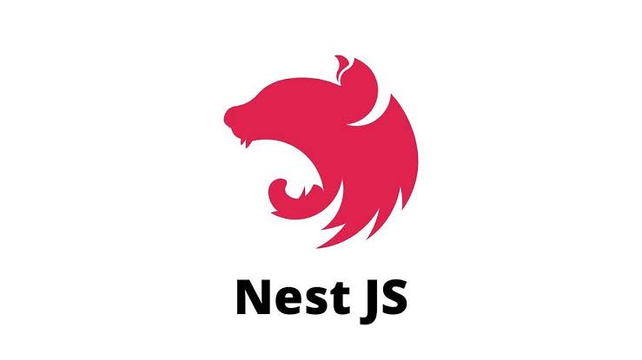
Hình 1.1. NestJS Framework
NestJS định hình một kiến trúc phần mềm cực kỳ chuẩn mực dựa trên mô hình phân tầng dạng module (Modular Architecture). Trong đó, Controllers chịu trách nhiệm xử lý các đường dẫn HTTP và yêu cầu WebSocket; Services đảm nhận việc thực thi toàn bộ các logic nghiệp vụ và tính toán; và Modules đóng vai trò đóng gói các tính năng liên quan thành từng khối độc lập. Bên cạnh đó, NestJS tích hợp sẵn các mẫu thiết kế phần mềm mạnh mẽ như Dependency Injection (DI) giúp giảm độ phụ thuộc giữa các lớp code, Guards phục vụ kiểm soát phân quyền truy cập, Interceptors cho phép can thiệp biến đổi dữ liệu đầu vào/đầu ra, và Pipes thực hiện kiểm tra tính hợp lệ của dữ liệu. Nhờ có NestJS, mã nguồn backend của hệ thống điểm danh được tổ chức vô cùng khoa học, chuẩn hóa theo tiêu chuẩn công nghiệp và rất dễ tiến hành kiểm thử.
1.2.3. Thư viện Frontend React và công cụ Vite
Ở tầng giao diện hiển thị phía người dùng, hệ thống sử dụng React — thư viện JavaScript mã nguồn mở hàng đầu thế giới do Meta phát triển nhằm phục vụ việc xây dựng giao diện người dùng theo kiến trúc dựa trên thành phần (Component-Based Architecture). React cho phép chia nhỏ toàn bộ giao diện phức tạp thành các thành phần (Components) độc lập, có trạng thái (State) riêng và khả năng tái sử dụng rất cao. Kết hợp với cơ chế cây DOM ảo (Virtual DOM), React chỉ thực hiện tính toán và cập nhật đúng những phần giao diện có sự thay đổi dữ liệu, mang lại tốc độ phản hồi giao diện cực kỳ mượt mà cho người dùng.
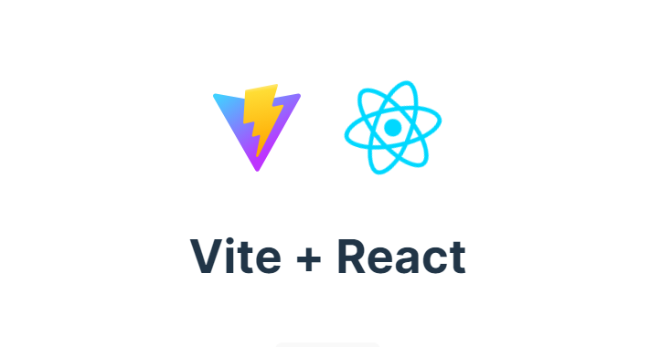
Hình 1.2. Mã nguồn dành cho FrontEnd
Đi kèm với React là Vite — công cụ đóng gói và xây dựng ứng dụng frontend thế hệ mới. Khác biệt với các công cụ đóng gói truyền thống, Vite tận dụng tính năng Native ES Modules sẵn có trên các trình duyệt hiện đại giúp thời gian khởi động máy chủ phát triển (Dev Server) diễn ra gần như tức thì. Cơ chế biên dịch module cực nhanh (Hot Module Replacement - HMR) của Vite giúp tối ưu hóa tối đa năng suất làm việc của lập trình viên và tạo ra bộ mã nguồn tĩnh nén gọn, tối ưu dung lượng khi triển khai ứng dụng thực tế.
1.2.4. Ngôn ngữ Python và thư viện Học máy Scikit-learn
Đối với phân hệ phân tích chuyên sâu dữ liệu điểm danh và dự báo sớm nguy cơ chuyên cần thấp, đề tài lựa chọn ngôn ngữ lập trình Python — ngôn ngữ lập trình tiêu chuẩn và phổ biến nhất trên thế giới trong các lĩnh vực Khoa học dữ liệu, Phân tích dữ liệu và Trí tuệ nhân tạo.

Hình 1.3. Ngôn ngữ Python
Đề tài tích hợp thư viện học máy truyền thống Scikit-learn để thực hiện toàn bộ quy trình xây dựng, huấn luyện, kiểm thử và đánh giá các mô hình phân loại bao gồm Logistic Regression, Decision Tree và Random Forest. Scikit-learn cung cấp một hệ sinh thái công cụ phong phú hỗ
trợ công đoạn tiền xử lý dữ liệu thô, làm sạch dữ liệu vắng, chuẩn hóa các tập đặc trưng (Feature Scaling), phân chia tập dữ liệu huấn luyện và kiểm thử (Train/Test Split), cũng như tính toán tự động các chỉ số đánh giá mô hình định lượng như độ chính xác toàn cục (Accuracy), độ chuẩn xác (Precision), độ gợi nhớ (Recall), điểm F1-Score và khởi tạo ma trận nhầm lẫn (Confusion Matrix). Mô hình Python sau khi huấn luyện đạt tối ưu sẽ được tích hợp liên thông với hệ thống Web để trả về các kết quả dự báo xác suất rủi ro.
1.2.5. Dịch vụ xác thực Firebase Admin SDK

Hình 1.4. Firebase – Công cụ mạnh mẽ từ google
Để nâng cao mức độ an toàn cho hệ thống tài khoản và cắt giảm rủi ro tự phát triển cơ chế xác thực từ đầu, hệ thống tích hợp gói thư viện Firebase Admin SDK do Google cung cấp. Dịch vụ này cho phép máy chủ backend NestJS thực hiện xác minh tính hợp lệ của các mã định danh (Firebase ID Token) được gửi lên từ trình duyệt của người dùng sau khi đăng nhập thành công. Firebase hỗ trợ đa dạng phương thức đăng nhập an toàn như Email/Password hoặc Google Single Sign-On (SSO), giúp bảo vệ tuyệt đối thông tin xác thực của sinh viên và giảng viên, loại bỏ hoàn toàn nguy cơ rò rỉ mật khẩu trên đường truyền mạng.
1.2.6. Thư viện truyền thông thời gian thực Socket.IO
Để giải quyết triệt để yêu cầu truyền thông hai chiều thời gian thực giữa máy chủ và giao diện người dùng, hệ thống triển khai ứng dụng giao thức WebSockets thông qua thư viện Socket.IO. Socket.IO cho phép thiết lập một kênh kết nối liên tục, độ trễ cực thấp (Full-duplex Communication) giữa máy chủ backend và các trình duyệt client.


Hình 1.5. Công cụ thời gian thực SocketIO
Trong hệ thống điểm danh thông minh, Socket.IO đóng vai trò xương sống cho hai tính năng thời gian thực cốt lõi: một là liên tục đẩy các chuỗi mã QR động mới vừa khởi tạo từ máy chủ xuống màn hình trình chiếu của giảng viên theo chu kỳ định sẵn mà hoàn toàn không yêu cầu trình duyệt phải thực hiện thao tác tải lại trang (F5); hai là phát các thông báo cảnh báo chuyên cần tức thì (Realtime Push Notification) xuất hiện ngay trên màn hình làm việc của giảng viên và điện thoại của sinh viên ngay tại thời điểm mô hình học máy ghi nhận rủi ro vắng học vượt ngưỡng.
1.3. Hệ quản trị CSDL
Hệ thống quyết định lựa chọn sử dụng Hệ quản trị Cơ sở dữ liệu NoSQL MongoDB kết hợp với thư viện ánh xạ đối tượng dữ liệu Mongoose ODM.
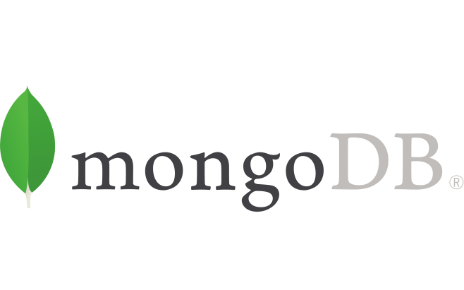
Hình 1.6. Cơ sở dữ liệu MongoDB
1. Lý do lựa chọn MongoDB và Mongoose ODM:
Khác biệt hoàn toàn với các hệ quản trị cơ sở dữ liệu quan hệ truyền thống (RDBMS) như MySQL hay SQL Server vốn lưu trữ dữ liệu dưới dạng các bảng với số lượng cột cố định và ràng buộc khóa ngoại chặt chẽ, MongoDB lưu trữ dữ liệu dưới dạng các tài liệu linh hoạt (Document-based) sử dụng định dạng JSON/BSON. Sự lựa chọn này mang đến hàng loạt lợi thế vượt trội đặc biệt phù hợp với bản chất nghiệp vụ của bài toán điểm danh thông minh:
- Khả năng mở rộng và cấu trúc dữ liệu động: Dữ liệu nhật ký mỗi lượt quét điểm danh của sinh viên bao gồm rất nhiều thông tin phụ phụ thuộc vào từng loại thiết bị như chuỗi User-Agent, địa chỉ IP, vị trí địa lý và các tham số kiểm vết. MongoDB cho phép lưu trữ các cấu trúc dữ liệu lồng nhau (Nested Documents/Arrays) một cách tự nhiên và linh hoạt mở rộng trường dữ liệu trong tương lai mà không bắt buộc phải thực hiện các thao tác thay đổi cấu trúc bảng (Schema Migration) phức tạp và nguy hiểm.
- Tốc độ đọc/ghi dữ liệu vượt trội: MongoDB được thiết kế tối ưu hóa đặc biệt cho các tác vụ ghi dữ liệu với tần suất cao (Log-heavy Operations). Đặc tính này giúp hệ thống phản hồi cực nhanh, không xảy ra hiện tượng nghẽn cổ chai khi tiếp nhận hàng loạt yêu cầu ghi nhận lượt quét mã QR của hàng trăm sinh viên xảy ra dồn dập trong cùng một thời điểm đầu ca học.
- Tích hợp hoàn hảo với Mongoose ODM và NestJS: Thư viện Mongoose đóng vai trò là lớp trung gian ODM (Object Data Modeling) giúp định nghĩa các lược đồ dữ liệu (Schema) một cách chặt chẽ, hỗ trợ kiểm tra kiểu dữ liệu, tự động tạo chỉ mục (Indexing) và quản lý các liên kết giữa các tài liệu trong NestJS thông qua các class TypeScript một cách an toàn, nhất quán và dễ bảo trì.
2. Tổ chức các nhóm dữ liệu cốt lõi trong hệ thống:
Cơ sở dữ liệu của hệ thống được nghiên cứu thiết kế chuẩn hóa, phân chia hợp lý thành bốn nhóm dữ liệu nghiệp vụ chính:
- Nhóm dữ liệu thứ nhất là nhóm dữ liệu Quản lý người dùng và Phân quyền. Nhóm này lưu trữ toàn bộ thông tin hồ sơ tài khoản bao gồm họ tên, mã định danh sinh viên hoặc giảng viên, địa chỉ email, số điện thoại, ảnh đại diện, vai trò hệ thống (Admin, Teacher, Student) và các thông tin cấu hình phục vụ xác thực Firebase.
- Nhóm dữ liệu thứ hai là nhóm dữ liệu Quản lý đào tạo và Học thuật. Nhóm này lưu trữ danh mục môn học, thông tin chi tiết các lớp học phần, phòng học, danh sách sinh viên đăng ký tham gia lớp học phần và lịch học chi tiết được phân bổ theo từng tuần trong học kỳ.
- Nhóm dữ liệu thứ ba là nhóm dữ liệu Điểm danh và Nhật ký kiểm vết thiết bị. Đây là nhóm dữ liệu có tần suất biến động lớn nhất, lưu trữ danh sách các buổi học được khởi tạo, dữ liệu mã QR động hiện hành, chi tiết từng lượt quét điểm danh (thời gian quét, trạng thái ghi nhận Có mặt/Đi muộn/Vắng mặt, địa chỉ IP kết nối, chuỗi User-Agent của thiết bị) và toàn bộ lịch sử các lần giảng viên thực hiện điều chỉnh trạng thái điểm danh.
- Nhóm dữ liệu thứ tư là nhóm dữ liệu Học máy và Cảnh báo sớm chuyên cần. Nhóm này lưu trữ các tập đặc trưng chuỗi thời gian được trích xuất từ lịch sử điểm danh của sinh viên, kết quả tính toán dự báo xác suất rủi ro cấm thi từ các mô hình học máy (Logistic Regression, Decision Tree, Random Forest) và lịch sử các thông báo cảnh báo đã được hệ thống kích hoạt gửi tới giảng viên và sinh viên.

PHÂN TÍCH VÀ THIẾT KẾ HỆ THỐNG
Trong chương này, nội dung tập trung vào quá trình phân tích và thiết kế hệ thống

2.1 Tổng quan hệ thống
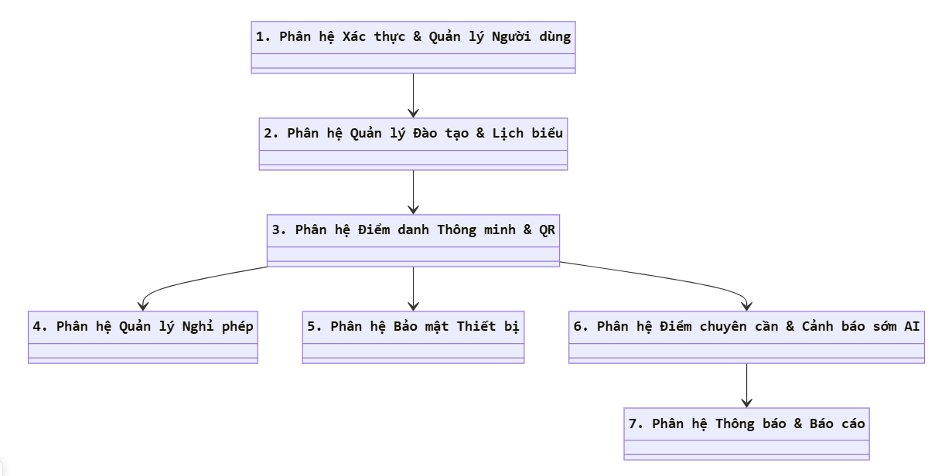

2.2 Phân tích và thiết kế hệ thống phần mềm

2.2.1 Actor
Tác nhân chính (Primary Actors - Con người)
- Quản trị viên (System Administrator / Admin):
- Người chịu trách nhiệm vận hành toàn hệ thống.
- Quản lý danh mục người dùng (Sinh viên, Giảng viên, Admin), vai trò và phân quyền (RBAC).
- Quản lý dữ liệu đào tạo (Năm học, Học kỳ, Môn học, Lớp sinh hoạt, Lớp học phần, Phân công giảng dạy, Ghi danh sinh viên).
- Cấu hình tham số điểm danh (Tọa độ mốc GPS, bán kính hợp lệ, dải IP Wi-Fi, tiết học, trọng số tính điểm chuyên cần và ngưỡng cấm thi).
- Xem toàn bộ báo cáo, thống kê, lịch sử audit và xét duyệt thiết bị sinh viên.
- Giảng viên (Lecturer / Teacher):
- Quản lý quá trình điểm danh trong các Lớp học phần phụ trách.
- Khởi tạo & trình chiếu mã QR động cho từng buổi học; theo dõi sinh viên quét mã thời gian thực.
- Điều chỉnh trạng thái điểm danh thủ công (Có mặt, Đi muộn, Về sớm, Vắng, Nghỉ có phép) kèm lý do sửa (hệ thống tự động lưu Audit Trail).
- Tiếp nhận và xét duyệt đơn xin nghỉ phép (Phê duyệt / Từ chối kèm lý do).
- Xét duyệt thiết bị điểm danh của sinh viên khi đổi máy.
- Xem bảng điểm chuyên cần lớp học phần, tra cứu dự báo nguy cơ cấm thi từ AI và xuất báo cáo Excel.
- Sinh viên (Student / Học sinh):
- Tra cứu thời khóa biểu và lịch học cá nhân.
- Thực hiện điểm danh vào / ra: Quét mã QR động kết hợp xác thực đa tầng (Tọa độ GPS trong bán kính lớp học, IP mạng Wi-Fi trường, và Ràng buộc vân tay thiết bị Device Binding).
- Xem lịch sử điểm danh, tỷ lệ vắng, điểm chuyên cần tích lũy và cảnh báo nguy cơ cấm thi cá nhân từ AI.
- Đăng ký và quản lý thiết bị điểm danh của bản thân (gửi yêu cầu đổi thiết bị khi đổi điện thoại/máy tính).
- Tạo và theo dõi tiến độ xử lý đơn xin nghỉ phép (chọn buổi học, lý do, tải ảnh minh chứng).
- Nhận thông báo thời gian thực khi điểm danh thành công, khi có cảnh báo vắng hoặc kết quả duyệt đơn.
Tác nhân phụ / Hệ thống (Secondary / External Actors)
- Hệ thống AI / Microservice (AI Early Warning Service - FastAPI):
- Tiếp nhận vector 12 đặc trưng chuyên cần từ Backend NestJS (tính toán dựa trên lịch sử điểm danh chuỗi thời gian).
- Thực thi mô hình học máy (Random Forest / Decision Tree) để phân loại rủi ro (LOW, MEDIUM, HIGH) và tính xác suất cấm thi.
- Sinh khuyến nghị can thiệp sư phạm cá nhân hóa cho từng sinh viên.
- Dịch vụ xác thực Firebase Auth:
- Quản lý định danh người dùng, xác thực thông tin đăng nhập, cấp phát JWT và xác thực chữ ký token.
- Dịch vụ mạng & Thiết bị (Client Geolocation & Device API):
- Trình duyệt/thiết bị di động cung cấp vị trí GPS Geolocation, địa chỉ IP mạng công khai và thông số phần cứng (User-Agent, Canvas Fingerprint) để đối soát chống gian lận.

2.3.2 UseCase
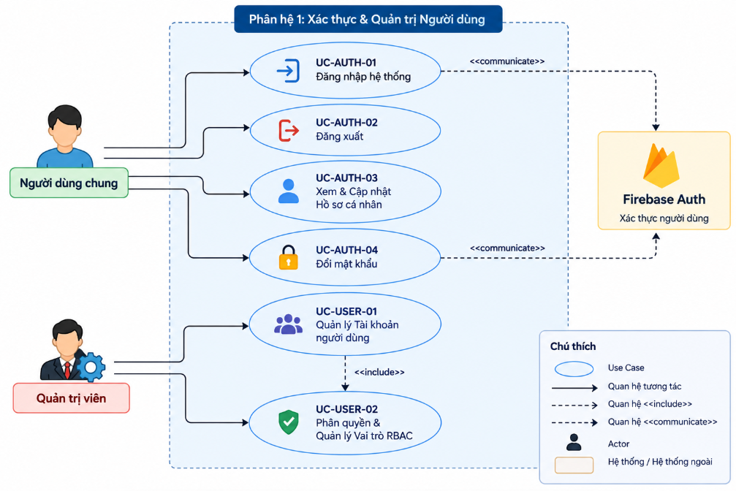
Hình 3.10.Usecase hệ thống

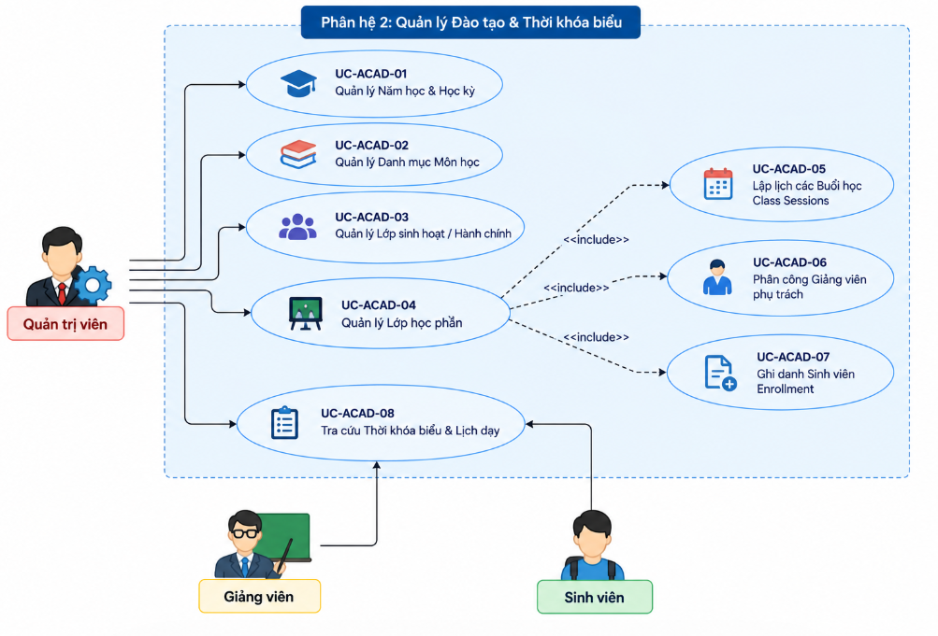

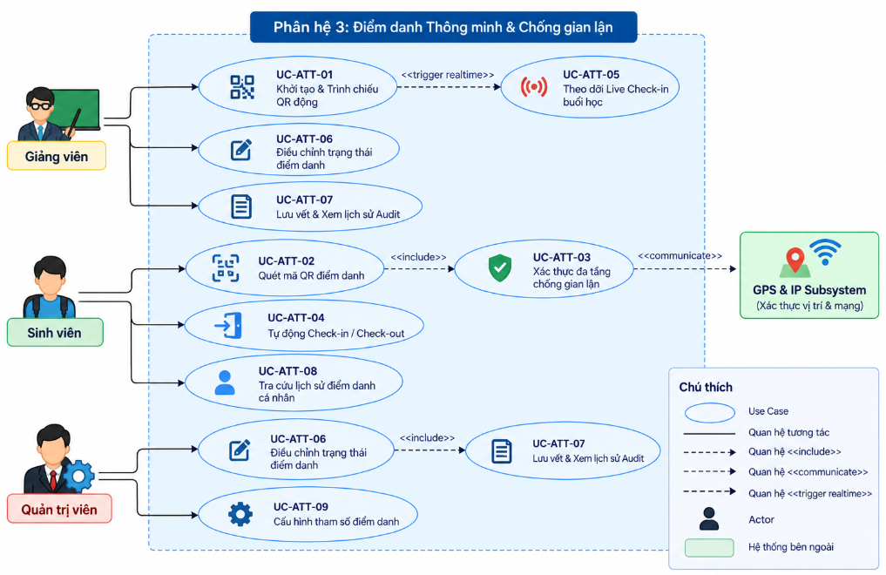

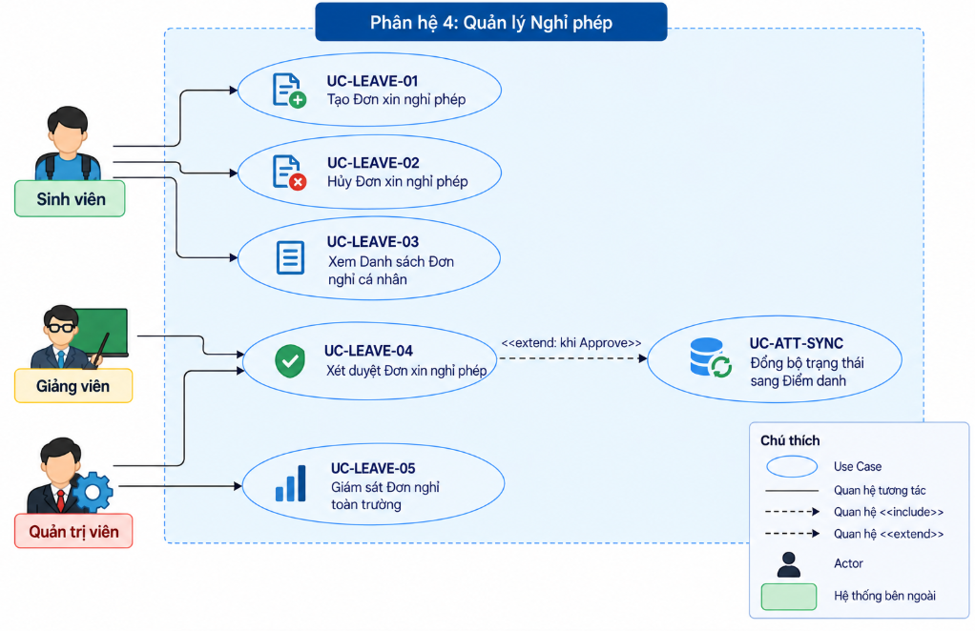

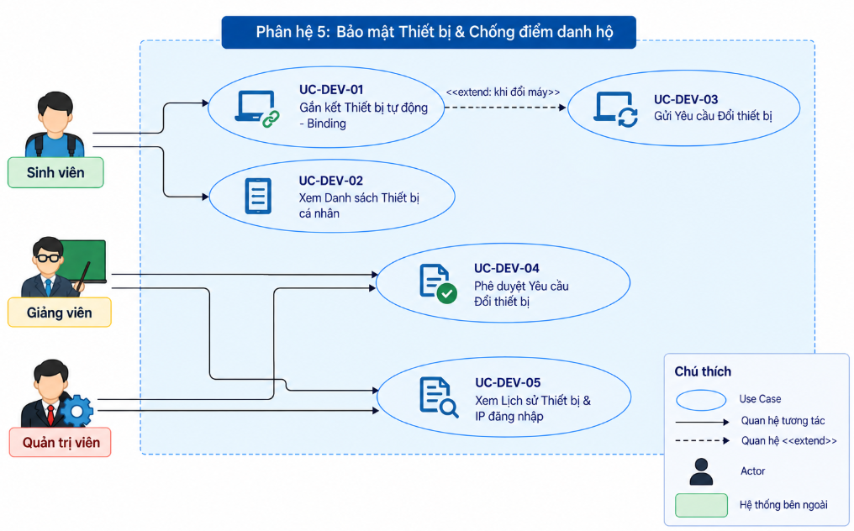

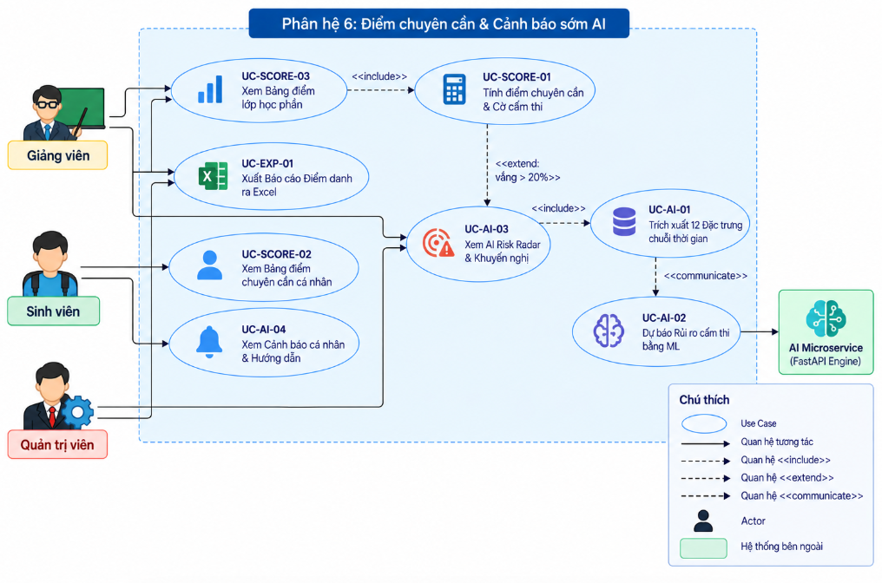

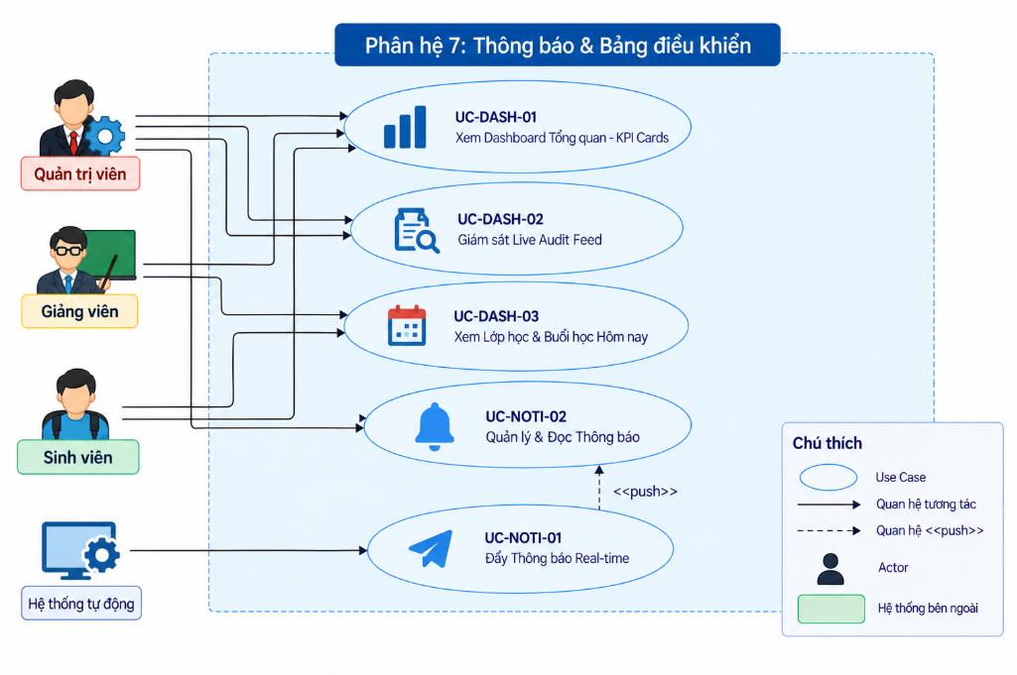

2.3.3 Đặc tả usecase và biểu đồ hoạt động

Đăng nhập hệ thống
UseCase | Nội dung
Tên UseCase | Đăng nhập hệ thống (Xác thực Firebase & Cấp quyền RBAC)
Mô tả | Người dùng đăng nhập bằng Email và Mật khẩu. Hệ thống xác thực danh tính qua Firebase Auth, truy vấn vai trò và quyền hạn tương ứng từ MongoDB và chuyển hướng vào Dashboard.
Actor | Sinh viên, Giảng viên, Quản trị viên (Tác nhân chính); Firebase Auth (Tác nhân phụ).
Điều kiện kích hoạt | Người dùng mở ứng dụng web và chưa đăng nhập phiên làm việc.
Tiền điều kiện | Tài khoản đã được quản trị viên khởi tạo và ở trạng thái ACTIVE.
Hậu điều kiện | Lưu trữ JWT token, nạp thông tin người dùng vào Auth Store và điều hướng vào Dashboard.
Luồng sự kiện chính | 1. Người dùng truy cập /auth/login.  2. Nhập Email, Mật khẩu và nhấn "Đăng nhập".  3. Firebase Authentication thẩm tra thông tin và trả về idToken.  4. Client gửi idToken lên Backend NestJS.  5. Backend giải mã token, tìm người dùng trong MongoDB, nạp Role và danh sách Permissions.  6. Ghi nhận lịch sử đăng nhập (IP, User-Agent, thời gian).  7. Chuyển hướng vào trang tương ứng với vai trò.
Luồng sự kiện phụ | 3a. Sai Email hoặc Mật khẩu: Firebase báo lỗi → Hệ thống hiển thị: "Email hoặc mật khẩu không chính xác".  5a. Tài khoản bị khóa: Backend phát hiện status != 'ACTIVE' → Trả về lỗi 403 Forbidden → Hiển thị: "Tài khoản đã bị tạm khóa".

Đăng xuất hệ thống
UseCase | Nội dung
Tên UseCase | Đăng xuất hệ thống
Mô tả | Kết thúc phiên làm việc hiện tại của người dùng trên ứng dụng.
Actor | Sinh viên, Giảng viên, Quản trị viên.
Điều kiện kích hoạt | Người dùng nhấn vào avatar cá nhân và chọn "Đăng xuất".
Tiền điều kiện | Người dùng đang trong trạng thái đăng nhập.
Hậu điều kiện | Xóa token tại LocalStorage/Cookie, hủy phiên làm việc, chuyển hướng về trang /auth/login.
Luồng sự kiện chính | 1. Người dùng bấm menu tài khoản và chọn "Đăng xuất".  2. Hệ thống xóa JWT Token, Firebase Token và xóa Auth Store.  3. Điều hướng người dùng về màn hình đăng nhập.
Luồng sự kiện phụ | Không có.

Xem & Cập nhật Hồ sơ cá nhân (Profile)
UseCase | Nội dung
Tên UseCase | Xem và Cập nhật Hồ sơ cá nhân
Mô tả | Người dùng xem thông tin tài khoản (MSSV/MSGV, Email, Vai trò) và cập nhật số điện thoại, ảnh đại diện.
Actor | Sinh viên, Giảng viên, Quản trị viên.
Điều kiện kích hoạt | Người dùng chọn mục "Trang cá nhân" trên menu.
Tiền điều kiện | Người dùng đã đăng nhập.
Hậu điều kiện | Thông tin cá nhân mới được lưu vào collection users trong MongoDB.
Luồng sự kiện chính | 1. Người dùng vào trang cá nhân /dashboard/profile.  2. Hệ thống tải và hiển thị thông tin hiện tại.  3. Người dùng sửa số điện thoại hoặc đổi ảnh đại diện.  4. Nhấn "Lưu thay đổi".  5. Backend kiểm tra tính hợp lệ và cập nhật CSDL.  6. Hiển thị thông báo cập nhật thành công.
Luồng sự kiện phụ | 5a. Số điện thoại không đúng định dạng 10 chữ số → Báo lỗi validation.

Đổi mật khẩu
UseCase | Nội dung
Tên UseCase | Đổi mật khẩu tài khoản
Mô tả | Người dùng thay đổi mật khẩu đăng nhập để nâng cao tính bảo mật.
Actor | Sinh viên, Giảng viên, Quản trị viên.
Điều kiện kích hoạt | Người dùng vào mục Đổi mật khẩu trong trang cá nhân.
Tiền điều kiện | Người dùng đã đăng nhập.
Hậu điều kiện | Mật khẩu mới được cập nhật trên Firebase Auth.
Luồng sự kiện chính | 1. Người dùng nhập mật khẩu hiện tại, mật khẩu mới và xác nhận mật khẩu mới.  2. Nhấn nút "Đổi mật khẩu".  3. Hệ thống kiểm tra mật khẩu hiện tại qua Firebase.  4. Firebase cập nhật mật khẩu mới cho tài khoản.  5. Hiển thị thông báo đổi mật khẩu thành công.
Luồng sự kiện phụ | 3a. Mật khẩu hiện tại không đúng → Báo lỗi xác thực.  3b. Mật khẩu mới dưới 6 ký tự hoặc không khớp xác nhận → Báo lỗi mật khẩu không hợp lệ.

Quản lý Tài khoản người dùng
UseCase | Nội dung
Tên UseCase | Quản lý Tài khoản người dùng (CRUD Users)
Mô tả | Quản trị viên tạo mới, chỉnh sửa thông tin, khóa hoặc mở khóa tài khoản Sinh viên, Giảng viên, Admin.
Actor | Quản trị viên (Admin).
Điều kiện kích hoạt | Quản trị viên mở trang /dashboard/users.
Tiền điều kiện | Quản trị viên sở hữu quyền users.manage.
Hậu điều kiện | Tài khoản được tạo đồng bộ trên cả Firebase Auth và MongoDB users.
Luồng sự kiện chính | 1. Quản trị viên nhấn "Thêm người dùng mới".  2. Nhập Mã (MSSV/MSGV), Họ tên, Email, Số điện thoại, Vai trò và Mật khẩu khởi tạo.  3. Nhấn "Lưu thông tin".  4. Backend gọi Firebase Admin SDK tạo tài khoản định danh.  5. Backend lưu bản ghi vào collection users liên kết với roleId.  6. Hiển thị thông báo thành công và làm mới danh sách.
Luồng sự kiện phụ | 4a. Email đã tồn tại trên Firebase → Báo lỗi trùng email.  5a. Mã người dùng (userCode) trùng lặp → Báo lỗi mã người dùng đã tồn tại.

Phân quyền & Quản lý Vai trò (RBAC)
UseCase | Nội dung
Tên UseCase | Quản lý Vai trò và Ma trận Phân quyền
Mô tả | Quản trị viên tạo vai trò mới (Role) và tích chọn các quyền hạn (Permissions) cho vai trò đó trong hệ thống.
Actor | Quản trị viên (Admin).
Điều kiện kích hoạt | Quản trị viên truy cập mục /dashboard/roles.
Tiền điều kiện | Quản trị viên sở hữu quyền system.settings.
Hậu điều kiện | Ma trận quyền mới được lưu vào collection roles và có hiệu lực ngay lập tức.
Luồng sự kiện chính | 1. Mở danh sách vai trò hiện có (admin, teacher, student,...).  2. Chọn một vai trò hoặc nhấn "Thêm vai trò mới".  3. Đặt tên vai trò, mô tả và tích chọn các quyền: attendance:view, attendance:checkin, leave:approve,...  4. Bấm "Cập nhật quyền hạn".  5. Hệ thống lưu vào CSDL và cập nhật phiên làm việc của các người dùng liên quan.
Luồng sự kiện phụ | 4a. Không thể xóa vai trò mặc định của hệ thống (admin, teacher, student).

Quản lý Năm học & Học kỳ
UseCase | Nội dung
Tên UseCase | Quản lý Năm học và Học kỳ
Mô tả | Thiết lập năm học mới và các học kỳ (Học kỳ 1, 2, Hè) kèm ngày bắt đầu và kết thúc.
Actor | Quản trị viên.
Điều kiện kích hoạt | Bắt đầu chu kỳ năm học hoặc học kỳ mới.
Tiền điều kiện | Có quyền academic.manage.
Hậu điều kiện | Năm học/Học kỳ được kích hoạt và làm mốc thời gian cho các lớp học phần.
Luồng sự kiện chính | 1. Vào mục Đào tạo → tab Năm học & Học kỳ.  2. Nhấn "Thêm năm học" (vd: 2025-2026).  3. Tạo các học kỳ tương ứng kèm ngày bắt đầu và kết thúc.  4. Đặt học kỳ hiện tại là ACTIVE.  5. Lưu vào collections academic_years và semesters.
Luồng sự kiện phụ | 3a. Ngày kết thúc trước ngày bắt đầu → Báo lỗi ngày không hợp lệ.

Quản lý Danh mục Môn học
UseCase | Nội dung
Tên UseCase | Quản lý Danh mục Môn học
Mô tả | Khai báo mã môn học, tên môn học, số tín chỉ, số tiết học và mô tả đề cương.
Actor | Quản trị viên.
Điều kiện kích hoạt | Cần bổ sung môn học mới vào chương trình đào tạo.
Tiền điều kiện | Có quyền academic.manage.
Hậu điều kiện | Môn học được lưu vào collection subjects.
Luồng sự kiện chính | 1. Vào danh mục môn học → Nhấn "Thêm môn học".  2. Nhập Mã môn (vd: CS101), Tên môn, Số tín chỉ, Mô tả.  3. Bấm "Lưu môn học".  4. Hệ thống kiểm tra trùng lặp mã môn và lưu CSDL.
Luồng sự kiện phụ | 4a. Mã môn học đã tồn tại → Báo lỗi trùng mã môn.

Quản lý Lớp sinh hoạt / Hành chính
UseCase | Nội dung
Tên UseCase | Quản lý Lớp sinh hoạt
Mô tả | Tạo các lớp hành chính niên khóa (vd: K21-CNTT1) và phân công Giảng viên làm Cố vấn học tập.
Actor | Quản trị viên.
Điều kiện kích hoạt | Tiếp nhận khóa sinh viên mới nhập học.
Tiền điều kiện | Có quyền academic.manage và đã có danh sách giảng viên.
Hậu điều kiện | Lớp sinh hoạt được lưu vào collection classes.
Luồng sự kiện chính | 1. Vào danh mục Lớp sinh hoạt → Nhấn "Tạo lớp mới".  2. Nhập Tên lớp, Khóa học, Khoa/Bộ môn và chọn Cố vấn học tập.  3. Bấm "Lưu lớp sinh hoạt".
Luồng sự kiện phụ | Không có.

Quản lý Lớp học phần (Course Section)
UseCase | Nội dung
Tên UseCase | Quản lý Lớp học phần
Mô tả | Mở lớp học phần từ môn học trong học kỳ đang mở, thiết lập sĩ số tối đa và phòng học.
Actor | Quản trị viên.
Điều kiện kích hoạt | Kế hoạch mở lớp học kỳ mới được phê duyệt.
Tiền điều kiện | Đã có Môn học và Học kỳ hoạt động.
Hậu điều kiện | Lớp học phần được lưu vào collection course_sections.
Luồng sự kiện chính | 1. Chọn Môn học và Học kỳ cần mở lớp.  2. Nhập Mã lớp học phần (vd: CS101_01), Tên hiển thị, Sĩ số tối đa (vd: 60).  3. Bấm "Tạo lớp học phần".  4. Hệ thống khởi tạo lớp ở trạng thái mở ghi danh.
Luồng sự kiện phụ | 2a. Mã lớp học phần đã tồn tại trong học kỳ → Báo lỗi trùng lặp.

Lập lịch các Buổi học (Class Sessions)
UseCase | Nội dung
Tên UseCase | Lập lịch các Buổi học chi tiết
Mô tả | Tự động sinh danh sách các buổi học cho lớp học phần theo tuần (thứ, ca, phòng, ngày).
Actor | Quản trị viên.
Điều kiện kích hoạt | Lớp học phần được thiết lập khung thời gian học.
Tiền điều kiện | Lớp học phần đã được tạo.
Hậu điều kiện | Toàn bộ các buổi học được sinh tự động vào collection class_sessions.
Luồng sự kiện chính | 1. Mở Lớp học phần → Chọn tab "Lịch học".  2. Chọn: Thứ trong tuần, Tiết bắt đầu, Số tiết, Phòng học, Ngày bắt đầu và Số tuần.  3. Hệ thống kiểm tra xung đột phòng học.  4. Hệ thống chạy thuật toán lặp ngày để tạo 10-15 bản ghi class_sessions.  5. Lưu danh sách buổi học vào CSDL.
Luồng sự kiện phụ | 3a. Phòng học đã có lớp khác học vào giờ đó → Cảnh báo xung đột phòng học.

Phân công Giảng viên phụ trách
UseCase | Nội dung
Tên UseCase | Phân công Giảng viên giảng dạy
Mô tả | Gán giảng viên chịu trách nhiệm giảng dạy và điểm danh cho lớp học phần.
Actor | Quản trị viên.
Điều kiện kích hoạt | Sau khi lớp học phần được tạo.
Tiền điều kiện | Đã có tài khoản Giảng viên trong hệ thống.
Hậu điều kiện | Bản ghi course_section_lecturers được tạo; lớp xuất hiện trên lịch dạy của Giảng viên.
Luồng sự kiện chính | 1. Chọn lớp học phần cần phân công.  2. Tìm kiếm và chọn Giảng viên từ danh sách.  3. Chọn vai trò (Giảng viên chính / Trợ giảng).  4. Nhấn "Xác nhận phân công".  5. Hệ thống lưu CSDL và cập nhật quyền quản lý lớp cho Giảng viên.
Luồng sự kiện phụ | 2a. Giảng viên bị trùng lịch dạy lớp khác cùng giờ → Cảnh báo trùng lịch giảng viên.

Ghi danh Sinh viên (Enrollment)
UseCase | Nội dung
Tên UseCase | Ghi danh Sinh viên vào Lớp học phần
Mô tả | Đăng ký danh sách sinh viên tham gia học môn học (nhập tay hoặc import từ danh sách).
Actor | Quản trị viên.
Điều kiện kích hoạt | Sinh viên hoàn thành đăng ký tín chỉ đầu học kỳ.
Tiền điều kiện | Sinh viên và Lớp học phần đều tồn tại.
Hậu điều kiện | Bản ghi enrollments được tạo; sinh viên có tên trong danh sách điểm danh.
Luồng sự kiện chính | 1. Mở lớp học phần → Chọn tab "Danh sách sinh viên".  2. Chọn "Thêm sinh viên" hoặc "Import danh sách".  3. Hệ thống kiểm tra sĩ số lớp chưa vượt quá mức tối đa.  4. Lưu các bản ghi vào collection enrollments.  5. Môn học tự động xuất hiện trên thời khóa biểu của sinh viên.
Luồng sự kiện phụ | 3a. Lớp đã đầy sĩ số → Báo lỗi lớp học phần đã đạt giới hạn sĩ số.

Tra cứu Thời khóa biểu & Lịch dạy
UseCase | Nội dung
Tên UseCase | Tra cứu Thời khóa biểu cá nhân
Mô tả | Giảng viên xem lịch giảng dạy; Sinh viên xem lịch học cá nhân theo tuần với đầy đủ phòng học, ca học.
Actor | Giảng viên, Sinh viên.
Điều kiện kích hoạt | Người dùng truy cập mục /dashboard/calendar.
Tiền điều kiện | Người dùng đã đăng nhập và được gán lớp.
Hậu điều kiện | Lịch học được hiển thị dạng lưới thời gian trực quan.
Luồng sự kiện chính | 1. Người dùng vào trang Lịch học & Giảng dạy.  2. Hệ thống xác định vai trò và truy vấn class_sessions liên quan trong tuần.  3. Hiển thị thông tin từng buổi: Môn, Phòng, Tiết, Giảng viên, Trạng thái điểm danh.
Luồng sự kiện phụ | 2a. Tuần nghỉ lễ/không có lịch → Hiển thị thông báo không có lịch học.

Khởi tạo & Trình chiếu mã QR động
UseCase | Nội dung
Tên UseCase | Khởi tạo & Trình chiếu mã QR động cho buổi học
Mô tả | Giảng viên mở màn chiếu QR. Socket.IO tự xoay vòng mã QR HMAC sau mỗi 15-20s để chống chụp ảnh gửi ra ngoài lớp.
Actor | Giảng viên (Chính); Socket.IO Gateway (Phụ).
Điều kiện kích hoạt | Giảng viên bắt đầu buổi học và mở màn hình điểm danh.
Tiền điều kiện | Giảng viên đăng nhập; buổi học trong thời gian quy định.
Hậu điều kiện | Màn chiếu hiển thị mã QR động và bảng sĩ số trực tiếp.
Luồng sự kiện chính | 1. Giảng viên bấm "Chiếu mã QR điểm danh".  2. Client kết nối Socket.IO namespace /attendance-qr.  3. Server tạo Timer 15s, ký mã HMAC-SHA256 và push event new_qr_token.  4. Client render mã QR toàn màn hình kèm thanh đếm lùi 15s.  5. Khi SV quét, Server push attendance_recorded cập nhật danh sách có mặt.  6. Giảng viên bấm "Đóng điểm danh" khi hết giờ.
Luồng sự kiện phụ | 2a. Mất kết nối WebSocket → Hệ thống hiển thị cảnh báo và tự động kết nối lại.

Quét mã QR điểm danh xác thực đa tầng
UseCase | Nội dung
Tên UseCase | Sinh viên quét mã QR điểm danh kết hợp GPS, Wi-Fi và Thiết bị
Mô tả | Sinh viên dùng camera quét QR trên màn chiếu. Hệ thống kiểm tra đồng thời: Hạn QR (15s), Khoảng cách GPS, IP Wi-Fi và Thiết bị đã duyệt.
Actor | Sinh viên (Chính); GPS API, Wi-Fi Network (Phụ).
Điều kiện kích hoạt | Sinh viên có mặt trong lớp học và Giảng viên đang chiếu QR.
Tiền điều kiện | Đăng nhập trên máy đã duyệt; cấp quyền Camera và GPS.
Hậu điều kiện | Bản ghi điểm danh ghi nhận trạng thái PRESENT hoặc LATE.
Luồng sự kiện chính | 1. Bấm "Quét mã QR" → Kích hoạt camera và lấy GPS, IP, Device ID.  2. Hướng camera quét mã trên màn chiếu.  3. Gửi request POST /attendances/scan-qr.  4. Hệ thống kiểm tra: Token hợp lệ, Thiết bị chính chủ, GPS $\le$ bán kính, IP đúng Wi-Fi trường.  5. Xác định PRESENT (đúng giờ) hoặc LATE (đi muộn).  6. Cập nhật sĩ số lên màn chiếu và báo thành công cho SV.
Luồng sự kiện phụ | 4a. Mã QR hết hạn → Báo lỗi "Mã QR đã hết hạn, quét lại mã mới".  4b. Sai vị trí GPS → Báo lỗi "Nằm ngoài phạm vi phòng học".  4c. Sai thiết bị → Báo lỗi "Thiết bị không hợp lệ hoặc đang đăng nhập máy khác".

Sinh viên tự Check-in / Check-out
UseCase | Nội dung
Tên UseCase | Sinh viên tự điểm danh Vào / Ra (Check-in / Check-out)
Mô tả | Trong các buổi học cho phép tự điểm danh, sinh viên bấm nút Check-in khi đến và Check-out khi tan học kèm kiểm tra GPS và Wi-Fi.
Actor | Sinh viên.
Điều kiện kích hoạt | Cấu hình buổi học cho phép tự điểm danh (allowSelfCheckIn = true).
Tiền điều kiện | Sinh viên đang ở trong phòng học và đúng khung giờ học.
Hậu điều kiện | Bản ghi lưu thời gian checkInTime và checkOutTime.
Luồng sự kiện chính | 1. Sinh viên mở buổi học hôm nay → Nhấn nút "Check-in".  2. Hệ thống kiểm tra GPS và IP → Ghi nhận giờ đến lớp.  3. Cuối buổi học, sinh viên nhấn nút "Check-out".  4. Hệ thống ghi nhận giờ về → Nếu về quá sớm sẽ gắn cờ EARLY_LEAVE.
Luồng sự kiện phụ | 1a. Chưa đến giờ học → Nút Check-in bị vô hiệu hóa.

Giám sát Live Check-in buổi học
UseCase | Nội dung
Tên UseCase | Theo dõi tiến độ Live Check-in buổi học
Mô tả | Giảng viên theo dõi danh sách sinh viên vừa quét mã theo thời gian thực ngay trên màn hình.
Actor | Giảng viên.
Điều kiện kích hoạt | Đang trong phiên trình chiếu mã QR điểm danh.
Tiền điều kiện | Phiên WebSocket đang hoạt động.
Hậu điều kiện | Danh sách sinh viên và thanh tiến trình sĩ số được làm mới liên tục.
Luồng sự kiện chính | 1. Màn hình máy chiếu hiển thị số lượng SV đã quét / Tổng sĩ số.  2. Khi có SV quét thành công, Socket.IO đẩy tên và MSSV vào bảng Live Feed.  3. Giảng viên nhìn thấy ngay danh sách sinh viên vừa hoàn thành.
Luồng sự kiện phụ | Không có.

Điều chỉnh trạng thái điểm danh thủ công
UseCase | Nội dung
Tên UseCase | Điều chỉnh trạng thái điểm danh thủ công (Giảng viên / Admin)
Mô tả | Sửa đổi trạng thái điểm danh (Có mặt, Muộn, Vắng, Có phép) cho sinh viên khi có lý do chính đáng xác minh tại lớp. Bắt buộc nhập lý do.
Actor | Giảng viên, Quản trị viên.
Điều kiện kích hoạt | Giảng viên sửa lỗi hoặc sinh viên gặp sự cố thiết bị được xác minh tại chỗ.
Tiền điều kiện | Có quyền trên lớp học phần; bản ghi điểm danh đã tồn tại.
Hậu điều kiện | Cập nhật trường status, updatedBy trong attendances; tự động kích hoạt UC-ATT-06.
Luồng sự kiện chính | 1. Mở Báo cáo điểm danh lớp → Bấm nút "Điều chỉnh" tại hàng của sinh viên.  2. Chọn trạng thái mới (PRESENT, LATE, ABSENT, EXCUSED, EARLY_LEAVE).  3. Nhập lý do điều chỉnh bắt buộc (tối thiểu 5 ký tự).  4. Bấm "Xác nhận cập nhật".  5. Backend lưu trạng thái mới và tính lại Điểm chuyên cần của sinh viên.
Luồng sự kiện phụ | 3a. Chưa nhập lý do → Nút cập nhật bị vô hiệu hóa.

Xem Lịch sử Điều chỉnh điểm danh (Audit Trail)
UseCase | Nội dung
Tên UseCase | Xem Lịch sử Điều chỉnh điểm danh (Audit Trail History)
Mô tả | Tra cứu toàn bộ lịch sử các lần sửa đổi điểm danh của một bản ghi để đảm bảo tính minh bạch, chống tiêu cực sửa điểm.
Actor | Giảng viên, Quản trị viên.
Điều kiện kích hoạt | Nhấn vào biểu tượng "Lịch sử sửa" tại bản ghi điểm danh.
Tiền điều kiện | Bản ghi đã từng có thao tác điều chỉnh.
Hậu điều kiện | Hiển thị danh sách: Người sửa, Trạng thái cũ → mới, Lý do, Thời gian sửa.
Luồng sự kiện chính | 1. Bấm nút xem lịch sử Audit của một sinh viên.  2. Gọi API GET /attendances/:id/audits.  3. Hệ thống trả về danh sách các lần sửa từ collection attendance_audits.  4. Hiển thị dạng Timeline trực quan.
Luồng sự kiện phụ | 2a. Bản ghi chưa từng bị sửa → Hiển thị "Điểm danh gốc, chưa qua chỉnh sửa".

Tra cứu Lịch sử điểm danh cá nhân
UseCase | Nội dung
Tên UseCase | Sinh viên tra cứu Lịch sử điểm danh cá nhân
Mô tả | Sinh viên xem lại chi tiết tất cả các buổi học đã điểm danh, trạng thái, giờ quét mã và ghi chú.
Actor | Sinh viên.
Điều kiện kích hoạt | Sinh viên vào tab "Lịch sử của tôi" trên trang Điểm danh.
Tiền điều kiện | Sinh viên đã đăng nhập.
Hậu điều kiện | Toàn bộ các lần điểm danh của bản thân được liệt kê rõ ràng.
Luồng sự kiện chính | 1. Sinh viên vào /dashboard/attendance → chọn "Lịch sử của tôi".  2. Backend lọc bản ghi theo studentId.  3. Hiển thị bảng: Ngày, Môn học, Trạng thái (Đúng giờ, Muộn, Vắng), Giờ check-in.
Luồng sự kiện phụ | Không có.

Cấu hình Tham số điểm danh
UseCase | Nội dung
Tên UseCase | Cấu hình tham số điểm danh & An ninh mốc GPS/Wi-Fi
Mô tả | Quản trị viên cài đặt tọa độ GPS trường, bán kính hợp lệ (mét), danh sách IP Wi-Fi và thời gian cho phép trễ.
Actor | Quản trị viên (Admin).
Điều kiện kích hoạt | Thay đổi địa điểm đào tạo hoặc cấu hình mạng mới.
Tiền điều kiện | Tài khoản Admin sở hữu quyền system.settings.
Hậu điều kiện | Cấu hình mới được lưu vào attendance_configs và áp dụng tức thì.
Luồng sự kiện chính | 1. Vào Cấu hình hệ thống → Cấu hình điểm danh.  2. Nhập tọa độ GPS mốc, bán kính cho phép (vd: 50m), thời gian ân hạn (15 phút).  3. Nhập dải IP Wi-Fi trường học.  4. Nhấn "Lưu cấu hình".
Luồng sự kiện phụ | 2a. Tọa độ GPS không hợp lệ → Cảnh báo kinh độ/vĩ độ sai quy chuẩn.

Tạo Đơn xin nghỉ phép kèm minh chứng
UseCase | Nội dung
Tên UseCase | Sinh viên tạo Đơn xin nghỉ phép
Mô tả | Sinh viên chọn buổi học cần nghỉ, nhập lý do và tải lên hình ảnh minh chứng để xin nghỉ học có phép.
Actor | Sinh viên.
Điều kiện kích hoạt | Sinh viên có việc bận hoặc vấn đề sức khỏe cần nghỉ học.
Tiền điều kiện | Sinh viên được ghi danh trong lớp học phần.
Hậu điều kiện | Đơn được lưu vào leave_requests với trạng thái PENDING.
Luồng sự kiện chính | 1. Vào trang Xin nghỉ phép → Nhấn "Tạo đơn mới".  2. Chọn Lớp học phần và chọn Buổi học cần nghỉ.  3. Nhập lý do nghỉ học.  4. Tải lên hình ảnh minh chứng (giấy viện, đơn xin phép).  5. Bấm "Gửi đơn xin nghỉ".  6. Hệ thống lưu đơn và gửi thông báo tới Giảng viên.
Luồng sự kiện phụ | 2a. Buổi học này đã có đơn gửi trước đó → Cảnh báo không gửi trùng lặp.

Hủy Đơn xin nghỉ phép
UseCase | Nội dung
Tên UseCase | Sinh viên hủy Đơn xin nghỉ phép
Mô tả | Cho phép sinh viên hủy đơn xin nghỉ đã nộp nếu đơn vẫn đang chờ duyệt.
Actor | Sinh viên.
Điều kiện kích hoạt | Sinh viên thay đổi kế hoạch và có thể đi học lại bình thường.
Tiền điều kiện | Đơn xin nghỉ đang ở trạng thái PENDING.
Hậu điều kiện | Đơn chuyển sang trạng thái CANCELLED.
Luồng sự kiện chính | 1. Sinh viên xem danh sách đơn cá nhân.  2. Bấm nút "Hủy đơn" tại đơn đang chờ duyệt.  3. Xác nhận hủy → Trạng thái chuyển thành CANCELLED.
Luồng sự kiện phụ | 1a. Đơn đã được Giảng viên duyệt hoặc từ chối → Không cho phép hủy.

Xem Danh sách Đơn nghỉ cá nhân
UseCase | Nội dung
Tên UseCase | Xem Danh sách và Tiến độ Đơn nghỉ phép cá nhân
Mô tả | Sinh viên theo dõi trạng thái các đơn nghỉ phép đã nộp và phản hồi từ giảng viên.
Actor | Sinh viên.
Điều kiện kích hoạt | Sinh viên truy cập trang /dashboard/leave-requests.
Tiền điều kiện | Đã đăng nhập.
Hậu điều kiện | Hiển thị bảng danh sách đơn kèm huy hiệu: PENDING, APPROVED, REJECTED.
Luồng sự kiện chính | 1. Mở trang đơn nghỉ phép.  2. Hệ thống hiển thị các đơn đã nộp kèm: Ngày nộp, Buổi học, Trạng thái, Lý do phản hồi của Giảng viên.
Luồng sự kiện phụ | Không có.

Xét duyệt Đơn xin nghỉ phép & Đồng bộ điểm danh
UseCase | Nội dung
Tên UseCase | Giảng viên / Admin xét duyệt Đơn xin nghỉ phép
Mô tả | Giảng viên xem đơn + ảnh minh chứng; chọn Phê duyệt hoặc Từ chối. Khi duyệt, tự động chuyển điểm danh buổi đó sang EXCUSED.
Actor | Giảng viên phụ trách lớp, Quản trị viên.
Điều kiện kích hoạt | Có đơn nghỉ phép mới chờ xử lý.
Tiền điều kiện | Đơn đang ở trạng thái PENDING.
Hậu điều kiện | Đơn chuyển APPROVED/REJECTED; điểm danh buổi đó chuyển sang EXCUSED nếu duyệt.
Luồng sự kiện chính | 1. Giảng viên mở danh sách đơn chờ duyệt của lớp phụ trách.  2. Mở xem chi tiết đơn và phóng to ảnh minh chứng.  3. Giảng viên quyết định:  - Bấm "Phê duyệt" → Cập nhật đơn APPROVED → Tự động tìm bản ghi attendances của buổi học đó và cập nhật status = 'EXCUSED'.  - Bấm "Từ chối" → Nhập lý do từ chối → Cập nhật đơn REJECTED.  4. Hệ thống bắn thông báo kết quả cho Sinh viên.
Luồng sự kiện phụ | 3a. Sinh viên đã tự hủy đơn trước đó → Báo lỗi đơn đã bị hủy.

Quản lý Đơn nghỉ phép toàn trường
UseCase | Nội dung
Tên UseCase | Giám sát Đơn nghỉ phép toàn trường (Admin)
Mô tả | Quản trị viên tra cứu, thống kê và can thiệp xét duyệt đơn nghỉ phép của mọi lớp học phần trong toàn trường.
Actor | Quản trị viên (Admin).
Điều kiện kích hoạt | Quản trị viên kiểm tra tình hình nghỉ học hoặc giải quyết khiếu nại.
Tiền điều kiện | Sở hữu quyền Admin.
Hậu điều kiện | Dữ liệu lọc đơn toàn trường được hiển thị đầy đủ.
Luồng sự kiện chính | 1. Admin vào mục Đơn nghỉ phép → chọn tab "Tất cả đơn toàn trường".  2. Lọc theo: Học kỳ, Khoa, Môn học, Trạng thái duyệt.  3. Admin có thể xem chi tiết và thực hiện duyệt/từ chối thay cho Giảng viên nếu cần.
Luồng sự kiện phụ | Không có.

Gắn kết Thiết bị tự động (Device Binding)
UseCase | Nội dung
Tên UseCase | Gắn kết thiết bị điểm danh tự động (Device Binding)
Mô tả | Sinh viên điểm danh lần đầu, hệ thống lấy Canvas Fingerprint + User-Agent gán làm thiết bị duy nhất để chống đăng nhập máy người khác điểm danh hộ.
Actor | Sinh viên, Hệ thống nhận dạng thiết bị.
Điều kiện kích hoạt | Sinh viên quét mã QR điểm danh lần đầu tiên.
Tiền điều kiện | Tài khoản chưa có thiết bị nào kích hoạt trong collection devices.
Hậu điều kiện | Tạo bản ghi thiết bị mới với status = 'ACTIVE' gắn chặt với studentId.
Luồng sự kiện chính | 1. Sinh viên quét mã QR điểm danh.  2. Client trích xuất vân tay phần cứng máy tính/điện thoại.  3. Backend kiểm tra tài khoản chưa có máy liên kết → Tự động lưu thiết bị này thành thiết bị chính thức (ACTIVE).  4. Cho phép điểm danh thành công.
Luồng sự kiện phụ | 3a. Sinh viên đổi sang máy khác khi đã có máy ACTIVE → Hệ thống chặn điểm danh và yêu cầu gửi đơn xin đổi máy.

Xem Danh sách Thiết bị cá nhân
UseCase | Nội dung
Tên UseCase | Sinh viên xem Danh sách thiết bị của tôi
Mô tả | Sinh viên xem thiết bị đang hoạt động của mình: Tên máy, Hệ điều hành, Trình duyệt và ngày kích hoạt.
Actor | Sinh viên.
Điều kiện kích hoạt | Sinh viên vào trang Quản lý thiết bị (/dashboard/devices).
Tiền điều kiện | Đã đăng nhập.
Hậu điều kiện | Hiển thị danh sách thiết bị kèm trạng thái: ACTIVE, PENDING, REVOKED.
Luồng sự kiện chính | 1. Sinh viên mở trang Thiết bị.  2. Hệ thống hiển thị thẻ thông tin thiết bị đang liên kết.  3. Sinh viên kiểm tra tình trạng máy của mình.
Luồng sự kiện phụ | Không có.

Gửi Yêu cầu Thay đổi thiết bị điểm danh
UseCase | Nội dung
Tên UseCase | Gửi yêu cầu Thay đổi thiết bị điểm danh
Mô tả | Khi đổi điện thoại/máy tính mới, sinh viên đăng nhập trên máy mới và gửi yêu cầu xin duyệt thiết bị kèm lý do.
Actor | Sinh viên.
Điều kiện kích hoạt | Sinh viên đổi máy và bị hệ thống chặn điểm danh trên máy mới.
Tiền điều kiện | Thiết bị mới chưa được kích hoạt.
Hậu điều kiện | Thiết bị mới được ghi nhận vào devices ở trạng thái PENDING.
Luồng sự kiện chính | 1. Sinh viên đăng nhập trên máy mới → Vào mục Quản lý thiết bị.  2. Nhấn nút "Đăng ký thiết bị này".  3. Nhập lý do xin đổi máy (vd: "Điện thoại cũ bị hỏng màn hình").  4. Nhấn "Gửi yêu cầu".  5. Thiết bị mới lưu với trạng thái PENDING chờ Giảng viên/Admin duyệt.
Luồng sự kiện phụ | 3a. Đã có một yêu cầu PENDING đang chờ → Không cho gửi thêm yêu cầu mới.

Xét duyệt Yêu cầu Thay đổi thiết bị
UseCase | Nội dung
Tên UseCase | Xét duyệt yêu cầu Thay đổi thiết bị của sinh viên
Mô tả | Giảng viên hoặc Admin xác minh lý do đổi máy của sinh viên và bấm Duyệt (kích hoạt máy mới, hủy máy cũ) hoặc Từ chối.
Actor | Giảng viên, Quản trị viên.
Điều kiện kích hoạt | Có yêu cầu đổi thiết bị nằm trong tab "Chờ phê duyệt".
Tiền điều kiện | Thiết bị đang ở trạng thái PENDING.
Hậu điều kiện | Máy cũ chuyển sang REVOKED; máy mới chuyển sang ACTIVE.
Luồng sự kiện chính | 1. Giảng viên/Admin mở trang Thiết bị → Tab "Chờ duyệt".  2. Xem thông tin sinh viên, thông số máy mới và lý do xin đổi.  3. Xác minh trực tiếp với sinh viên trên lớp.  4. Bấm "Duyệt thiết bị" → Backend chuyển máy cũ sang REVOKED và kích hoạt máy mới sang ACTIVE.  5. Thông báo cho sinh viên thiết bị mới đã có thể điểm danh.
Luồng sự kiện phụ | 4a. Bấm "Từ chối" → Nhập lý do từ chối → Máy mới bị khóa REJECTED.

Giám sát Lịch sử Thiết bị & IP đăng nhập
UseCase | Nội dung
Tên UseCase | Giám sát Lịch sử Thiết bị & IP đăng nhập
Mô tả | Giảng viên và Admin xem lịch sử đăng nhập, thiết bị sử dụng và địa chỉ IP của sinh viên để phát hiện tài khoản có dấu hiệu gian lận.
Actor | Giảng viên, Quản trị viên.
Điều kiện kích hoạt | Kiểm tra an ninh hệ thống hoặc điều tra nghi vấn điểm danh hộ.
Tiền điều kiện | Có quyền quản lý sinh viên.
Hậu điều kiện | Danh sách lịch sử các phiên truy cập được hiển thị chi tiết.
Luồng sự kiện chính | 1. Mở chi tiết một sinh viên → Chọn tab "Lịch sử đăng nhập & Thiết bị".  2. Hệ thống hiển thị bảng: Thời gian, Địa chỉ IP, Trình duyệt, Hệ điều hành, Vị trí tương đối.  3. Admin/Giảng viên đối soát nếu thấy có 2 IP đăng nhập cách xa nhau trong thời gian ngắn.
Luồng sự kiện phụ | Không có.

Tính Điểm chuyên cần động & Cờ cấm thi
UseCase | Nội dung
Tên UseCase | Tính toán Điểm chuyên cần động thang 10 & Cờ cấm thi
Mô tả | Tự động tính điểm thang 10 theo trọng số cấu hình phạt (vắng, trễ, về sớm) và bật cờ isExamBanned = true nếu vắng quá 20% tổng số buổi môn học.
Actor | Hệ thống tự động thực thi; GV, SV xem kết quả.
Điều kiện kích hoạt | Mỗi khi có bản ghi điểm danh được thêm mới hoặc điều chỉnh.
Tiền điều kiện | Sinh viên đã có bản ghi điểm danh trong lớp.
Hậu điều kiện | Điểm chuyên cần, tỷ lệ vắng và cờ cấm thi được cập nhật đồng bộ.
Luồng sự kiện chính | 1. Đọc cấu hình phạt từ attendance_configs: Gốc 10đ, vắng -2đ, trễ -0.5đ, về sớm -0.5đ, có phép -0.2đ.  2. Đếm số buổi từng trạng thái của sinh viên.  3. Tính điểm chuyên cần (tối đa 10, tối thiểu 0).  4. Tính tỷ lệ vắng: (Số buổi vắng / Tổng số buổi môn) * 100%.  5. Nếu tỷ lệ vắng > 20% → Gán isExamBanned = true.
Luồng sự kiện phụ | Không có.

Xem Bảng điểm chuyên cần cá nhân
UseCase | Nội dung
Tên UseCase | Sinh viên xem Bảng điểm chuyên cần cá nhân
Mô tả | Sinh viên theo dõi điểm chuyên cần hiện tại, số buổi vắng/trễ và khoảng cách tới ngưỡng cấm thi của từng môn học.
Actor | Sinh viên.
Điều kiện kích hoạt | Sinh viên vào trang Điểm danh hoặc Bảng điều khiển.
Tiền điều kiện | Đã đăng nhập.
Hậu điều kiện | Hiển thị điểm chuyên cần và thanh tiến trình cảnh báo cấm thi trực quan.
Luồng sự kiện chính | 1. Sinh viên vào trang Điểm danh.  2. Thẻ KPI hiển thị: Điểm chuyên cần hiện tại (vd: 8.5/10), Số buổi vắng (1 buổi), Trạng thái an toàn.
Luồng sự kiện phụ | Không có.

Xem Bảng điểm chuyên cần Lớp học phần
UseCase | Nội dung
Tên UseCase | Xem Bảng điểm chuyên cần toàn bộ Lớp học phần
Mô tả | Giảng viên/Admin xem bảng điểm chuyên cần của mọi sinh viên trong lớp, danh sách sinh viên dưới 7.0đ và danh sách bị cấm thi.
Actor | Giảng viên, Quản trị viên.
Điều kiện kích hoạt | Giảng viên chọn tab "Bảng điểm chuyên cần" của lớp.
Tiền điều kiện | Có quyền quản lý lớp học phần.
Hậu điều kiện | Toàn bộ điểm chuyên cần và trạng thái cấm thi của cả lớp được hiển thị.
Luồng sự kiện chính | 1. Giảng viên mở Báo cáo lớp → chọn xem Điểm chuyên cần.  2. Backend gọi calculateClassScores(courseSectionId).  3. Hiển thị bảng: MSSV, Họ tên, Điểm thang 10, Tỷ lệ vắng, Huy hiệu Cấm thi (nếu vắng > 20%).
Luồng sự kiện phụ | Không có.

Trích xuất 12 Đặc trưng chuyên cần chuỗi thời gian
UseCase | Nội dung
Tên UseCase | Trích xuất 12 Đặc trưng chuỗi thời gian (Feature Engineering)
Mô tả | Backend NestJS phân tích lịch sử điểm danh theo chuỗi thời gian, trích xuất vector 12 đặc trưng hành vi học tập của sinh viên.
Actor | Backend NestJS (Hệ thống thực thi).
Điều kiện kích hoạt | Khi có yêu cầu dự báo nguy cơ chuyên cần cho sinh viên hoặc cả lớp.
Tiền điều kiện | Lớp học phần đã diễn ra ít nhất 3-4 buổi học.
Hậu điều kiện | Trả về vector 12 giá trị số sẵn sàng nạp vào mô hình AI.
Luồng sự kiện chính | 1. Backend đọc lịch sử điểm danh từ MongoDB.  2. Tính toán 12 đặc trưng: Tỷ lệ vắng, Tỷ lệ trễ, Tỷ lệ về sớm, Tỷ lệ có phép, Chuỗi vắng liên tiếp tối đa, Điểm chuyên cần hiện tại, Tần suất quét mã sát giờ, Tốc độ suy giảm chuyên cần,...  3. Đóng gói thành payload JSON chuẩn gửi sang AI Service.
Luồng sự kiện phụ | Không có.

Dự báo Nguy cơ cấm thi bằng Machine Learning
UseCase | Nội dung
Tên UseCase | Dự báo Nguy cơ cấm thi bằng Machine Learning (FastAPI Random Forest)
Mô tả | FastAPI AI Service tiếp nhận 12 đặc trưng, chạy mô hình Random Forest Classifier để phân loại mức rủi ro (LOW, MEDIUM, HIGH), xác suất cấm thi và sinh khuyến nghị can thiệp.
Actor | FastAPI AI Service (Thực thi); Giảng viên, Admin (Xem kết quả).
Điều kiện kích hoạt | Giảng viên mở tab "AI Risk Radar" trên web app.
Tiền điều kiện | Model attendance_risk_pipeline.pkl đã được nạp trên FastAPI Service.
Hậu điều kiện | Trả về kết quả phân loại rủi ro (Xanh/Vàng/Đỏ) + Xác suất + Khuyến nghị sư phạm.
Luồng sự kiện chính | 1. Backend gửi HTTP POST /predict sang FastAPI kèm 12 features.  2. FastAPI chuẩn hóa dữ liệu và đưa qua pipeline Random Forest.  3. Trả về kết quả: risk, riskProbability, recommendation.  4. Backend nhận dữ liệu và chuyển tiếp về giao diện Web.
Luồng sự kiện phụ | 1a. AI Service mất kết nối / Quá 3s → Kích hoạt cơ chế Fallback nội bộ NestJS, ước lượng rủi ro theo ngưỡng quy chế 20% để không làm gián đoạn hệ thống.

Xem Radar Cảnh báo AI & Khuyến nghị
UseCase | Nội dung
Tên UseCase | Xem AI Risk Radar và Khuyến nghị can thiệp sư phạm
Mô tả | Giảng viên xem biểu đồ phân bổ rủi ro cả lớp, lọc sinh viên nhóm đỏ (HIGH) để chủ động liên hệ nhắc nhở trước khi quá muộn.
Actor | Giảng viên, Quản trị viên.
Điều kiện kích hoạt | Giảng viên truy cập tab "Cảnh báo AI" trên trang lớp học phần.
Tiền điều kiện | Đã có kết quả dự báo từ UC-AI-02.
Hậu điều kiện | Hiển thị biểu đồ phân bổ rủi ro và bảng chi tiết từng sinh viên kèm lời khuyên AI.
Luồng sự kiện chính | 1. Giảng viên vào tab Cảnh báo AI.  2. Xem biểu đồ thống kê: Bao nhiêu SV An toàn (Xanh), Bao nhiêu Cần chú ý (Vàng), Bao nhiêu Nguy cơ cấm thi cao (Đỏ).  3. Bấm vào sinh viên nhóm Đỏ → Hộp thoại mở ra hiển thị xác suất (vd: 87%) và lời khuyên: "Cần liên hệ với SV vì đã vắng 2 buổi liên tiếp và có dấu hiệu bỏ học".
Luồng sự kiện phụ | Không có.

Xem Cảnh báo cá nhân & Hướng dẫn cải thiện
UseCase | Nội dung
Tên UseCase | Sinh viên xem Cảnh báo cá nhân và Hướng dẫn cải thiện
Mô tả | Sinh viên nhận cảnh báo sớm cá nhân hóa từ AI để điều chỉnh ý thức chuyên cần kịp thời.
Actor | Sinh viên.
Điều kiện kích hoạt | Sinh viên vào trang Điểm danh cá nhân.
Tiền điều kiện | Đã đăng nhập.
Hậu điều kiện | Sinh viên nắm được mức rủi ro và lời khuyên hành động cụ thể.
Luồng sự kiện chính | 1. Sinh viên mở môn học.  2. Nếu thuộc nhóm Vàng/Đỏ, hệ thống hiển thị banner cảnh báo kèm lời khuyên: "Bạn đã vắng 2 buổi, nếu vắng thêm 1 buổi bạn sẽ bị cấm thi môn này. Hãy đi học đầy đủ các buổi còn lại".
Luồng sự kiện phụ | Không có.

Xuất Báo cáo Điểm danh ra file Excel (.xlsx)
UseCase | Nội dung
Tên UseCase | Xuất Báo cáo Điểm danh ra file Excel (.xlsx)
Mô tả | Giảng viên hoặc Admin tải xuống file Excel chứa đầy đủ: Danh sách sinh viên, trạng thái từng buổi học, tổng vắng, điểm chuyên cần và nhãn rủi ro AI.
Actor | Giảng viên, Quản trị viên.
Điều kiện kích hoạt | Nhấn nút "Xuất Excel" trên thanh công cụ trang Điểm danh.
Tiền điều kiện | Lớp học phần đã có dữ liệu điểm danh.
Hậu điều kiện | File .xlsx chuẩn tiếng Việt, tự co giãn cột được tải về máy tính.
Luồng sự kiện chính | 1. Giảng viên bấm nút "Xuất Excel".  2. Client gọi helper excel-export.ts sử dụng thư viện SheetJS.  3. Dựng Header thông tin lớp và bảng dữ liệu chi tiết.  4. Trình duyệt tải xuống file
Luồng sự kiện phụ | 1a. Lớp chưa có dữ liệu → Báo lỗi không có dữ liệu để xuất file.

Xem Bảng điều khiển Tổng quan (Dashboard KPI Cards)
UseCase | Nội dung
Tên UseCase | Xem Bảng điều khiển Tổng quan (Dashboard KPI Cards)
Mô tả | Cung cấp cái nhìn tổng thể về hoạt động chuyên cần trong ngày: Tổng sinh viên, Tỷ lệ chuyên cần trung bình, Số ca có nguy cơ cấm thi.
Actor | Quản trị viên, Giảng viên, Sinh viên.
Điều kiện kích hoạt | Người dùng đăng nhập hoặc bấm vào "Bảng điều khiển".
Tiền điều kiện | Đã đăng nhập.
Hậu điều kiện | Các thẻ KPI và biểu đồ trực quan được hiển thị theo quyền của người dùng.
Luồng sự kiện chính | 1. Người dùng vào /dashboard/default.  2. Hệ thống gọi API thống kê tương ứng với vai trò.  3. Hiển thị các thẻ KPI và biểu đồ tiến độ học tập.
Luồng sự kiện phụ | Không có.

Giám sát Live Audit Feed
UseCase | Nội dung
Tên UseCase | Giám sát Dòng sự kiện trực tiếp (Live Audit Feed)
Mô tả | Dành riêng cho Quản trị viên: Theo dõi thời gian thực các sự kiện nhạy cảm vừa diễn ra (Ai vừa sửa điểm danh, ai vừa đổi thiết bị, ai vừa nộp đơn).
Actor | Quản trị viên (Admin).
Điều kiện kích hoạt | Quản trị viên xem Dashboard.
Tiền điều kiện | Tài khoản có vai trò admin.
Hậu điều kiện | Dòng sự kiện được hiển thị liên tục theo thời gian thực.
Luồng sự kiện chính | 1. Admin xem khối "Live Audit Feed" trên Dashboard.  2. Hệ thống tải 20 sự kiện mới nhất từ CSDL.  3. Hiển thị rõ: Người thao tác, Hành động thực hiện, Đối tượng tác động, Thời gian.
Luồng sự kiện phụ | Không có.

Xem Lịch trình Buổi học hôm nay
UseCase | Nội dung
Tên UseCase | Xem Lịch trình các Buổi học diễn ra trong ngày hôm nay
Mô tả | Hiển thị danh sách các ca học diễn ra trong ngày hôm nay kèm trạng thái (Đang diễn ra, Sắp tới, Đã kết thúc) và nút thao tác nhanh.
Actor | Sinh viên, Giảng viên, Admin.
Điều kiện kích hoạt | Người dùng xem khối "Buổi học hôm nay" trên Dashboard.
Tiền điều kiện | Đã đăng nhập.
Hậu điều kiện | Danh sách buổi học trong ngày hiển thị đầy đủ phòng, môn, ca học.
Luồng sự kiện chính | 1. Hệ thống xác định ngày hiện tại và userId.  2. Gọi API  3. Hiển thị danh sách các buổi học kèm nút "Vào điểm danh" (cho GV) hoặc "Quét mã QR" (cho SV).
Luồng sự kiện phụ | 2a. Hôm nay không có buổi học → Hiển thị thông báo "Hôm nay bạn không có lịch học".

Đẩy Thông báo thời gian thực (Real-time Notification)
UseCase | Nội dung
Tên UseCase | Đẩy Thông báo thời gian thực qua WebSocket
Mô tả | Hệ thống tự động đẩy thông báo tức thì lên màn hình người dùng khi có sự kiện: Điểm danh thành công, Đơn nghỉ được duyệt, Cảnh báo nguy cơ cấm thi.
Actor | Hệ thống tự động (Gửi); Sinh viên, Giảng viên (Nhận).
Điều kiện kích hoạt | Phát sinh sự kiện nghiệp vụ trong hệ thống.
Tiền điều kiện | Người dùng có tài khoản trên hệ thống.
Hậu điều kiện | Thông báo xuất hiện dạng Toast trên màn hình và lưu vào collection notifications.
Luồng sự kiện chính | 1. Sự kiện nghiệp vụ diễn ra (vd: Giảng viên duyệt đơn nghỉ của SV).  2. NotificationService lưu bản ghi thông báo mới vào MongoDB.  3. NotificationGateway bắn sự kiện Socket.IO đến client của người nhận.  4. Màn hình người nhận rung chuông thông báo và hiện popup Toast góc màn hình.
Luồng sự kiện phụ | 3a. Người nhận đang offline → Lưu sẵn trong CSDL; khi đăng nhập lại sẽ hiển thị số thông báo chưa đọc.

Quản lý và Đọc danh sách Thông báo
UseCase | Nội dung
Tên UseCase | Xem và Quản lý Danh sách Thông báo cá nhân
Mô tả | Người dùng bấm vào quả chuông để xem danh sách thông báo, đánh dấu đã đọc hoặc bấm vào thông báo để chuyển hướng đến trang liên quan.
Actor | Sinh viên, Giảng viên, Quản trị viên.
Điều kiện kích hoạt | Người dùng bấm vào biểu tượng quả chuông trên thanh Header.
Tiền điều kiện | Đã đăng nhập.
Hậu điều kiện | Trạng thái thông báo chuyển thành isRead = true.
Luồng sự kiện chính | 1. Bấm vào icon Quả chuông trên Header.  2. Xem danh sách thông báo mới nhất.  3. Bấm vào một thông báo → Hệ thống đánh dấu đã đọc và chuyển hướng thẳng đến trang nghiệp vụ tương ứng (vd: trang đơn nghỉ phép hoặc trang điểm danh).
Luồng sự kiện phụ | Không có.

3.3.4 ClassDiagram

XÂY DỰNG VÀ PHÁT TRIỂN PHẦN MỀM

KIỂM THỬ ĐÁNH GIÁ VÀ TỔNG KẾT ĐỀ TÀI
Chương này

4.1 Kết quả thiết kế hệ thống

KẾT LUẬN
- Kết luận về toàn bộ nghiên cứu của đồ án
Đề tài "Hệ thống điểm danh thông minh tích hợp cảnh báo điểm chuyên cần trên nền tảng Web" đã hoàn thành toàn diện các mục tiêu nghiên cứu, thiết kế kiến trúc và triển khai thực nghiệm đặt ra ban đầu. Những kết quả nghiên cứu bao gồm:
Kiến trúc phân tán Microservices hiện đại:
• Hệ thống được thiết kế theo mô hình tách biệt giữa Backend Nghiệp vụ (NestJS 11, MongoDB Atlas, Socket.IO, Firebase Admin SDK), Frontend Trải nghiệm người dùng (Next.js 16 App Router, React 19, Tailwind CSS, shadcn/ui) và AI Service Độc lập (Python 3.14, FastAPI, Scikit-learn).
• Kiến trúc này đảm bảo khả năng mở rộng (scalability), tính sẵn sàng cao (High Availability) và cho phép nâng cấp mô hình học máy mà không gây ảnh hưởng tới hoạt động vận hành thường nhật của nhà trường.
Giải pháp điểm danh thông minh chống gian lận đa tầng
• Giải quyết triệt để vấn đề "điểm danh hộ" bằng sự kết hợp của 4 lớp bảo mật:
• Mã QR động có chữ ký HMAC-SHA256: Xoay vòng mỗi 15–20 giây qua WebSocket, ngăn chặn hành vi chụp ảnh mã QR gửi ra bên ngoài phòng học.
• Định vị không gian Geofencing (GPS): Bắt buộc sinh viên phải nằm trong bán kính cho phép (≤ 20 - 50m) so với tọa độ phòng học.
• Xác thực mạng Wi-Fi trường học: Đối soát địa chỉ IP công khai của thiết bị với dải IP hợp lệ của cơ sở đào tạo.
• Ràng buộc phần cứng thiết bị (Device Fingerprint Binding): Cơ chế 1 tài khoản – 1 thiết bị kích hoạt, ngăn chặn việc đăng nhập tài khoản của nhau để điểm danh hộ.
Tính minh bạch và nghiệp vụ học vụ toàn diện:
• Xây dựng thành công cơ chế Audit Trail (`attendance_audits`) ghi nhận vết chỉnh sửa điểm danh độc lập (updatedBy, previousStatus, newStatus, reason, createdAt).
• Xây dựng phân hệ Quản lý Nghỉ phép trực tuyến tự động đồng bộ sang trạng thái EXCUSED khi được phê duyệt.
• Công cụ tính điểm chuyên cần động thang 10 theo trọng số phạt cấu hình và tiện ích xuất báo cáo Excel (.xlsx) chuẩn hóa tiếng Việt.

Về mặt AI / Machine Learning
- Phương pháp luận chuỗi thời gian (Timeline Split Methodology):
• Đề tài đã giải quyết thành công vấn đề cốt lõi của bài toán dự báo học vụ: Tránh rò rỉ dữ liệu (Data Leakage) bằng cách phân tách dữ liệu theo dòng thời gian (60% thời lượng đầu môn học dùng để trích xuất 12 đặc trưng hành vi X, 40% thời lượng cuối môn học dùng để xác định nhãn mục tiêu y).
• Dữ liệu nghiên cứu được khai thác trực tiếp từ 78,242 bản ghi điểm danh thực tế, 872 buổi học và 2,608 lượt sinh viên trên MongoDB Atlas.
- Hiệu năng thực nghiệm :
• Huấn luyện và đánh giá thực nghiệm 3 mô hình học máy (Logistic Regression, Decision Tree, Random Forest).
• Mô hình Random Forest Classifier đạt kết quả tối ưu nhất với:
• Độ chính xác (Accuracy): 91.25\%
• Chỉ số F1-Score: 93.50\%
• Diện tích dưới đường cong ROC (ROC-AUC): 0.9768
• Độ nhạy (Recall): 92.86\% (đặc biệt quan trọng để không bỏ sót các sinh viên có nguy cơ cấm thi).
- Các đề nghị rút ra từ kết quả nghiên cứu
Đề nghị đối với nhà trường và ban quản lý đào tạo
- Ban hành Quy chế Điểm danh Điện tử chính thức: Cần ban hành văn bản quy định giá trị pháp lý của dữ liệu điểm danh qua nền tảng Web/QR/GPS, công nhận biên bản sửa đổi điểm danh điện tử (Audit Trail) thay thế cho việc ký sổ tay truyền thống.
- Chuẩn hóa hạ tầng kỹ thuật giảng đường: Cần cấu hình cố định dải IP Wi-Fi công khai của từng tòa nhà/giảng đường và đo đạc tọa độ GPS mốc chính xác của các phòng học để giảm thiểu sai số do môi trường vật lý.
Đề nghị đối với Đội ngũ Giảng viên
- Chủ động khai thác Bảng điều khiển AI (`AI Risk Radar`): Giảng viên không chỉ dùng hệ thống để ghi nhận có mặt/vắng mặt, mà cần thường xuyên theo dõi radar rủi ro chuyên cần để nhắc nhở trực tiếp những sinh viên có chuỗi vắng liên tiếp hoặc điểm chuyên cần dưới 7.0.
- Duy trì thói quen Trình chiếu QR xoay vòng: Bật màn hình máy chiếu mã QR ngay đầu buổi học (10–15 phút đầu) và đóng phiên điểm danh đúng giờ để rèn luyện tác phong đúng giờ cho sinh viên.
- Kịp thời Xét duyệt Đơn nghỉ phép và Thiết bị: Giảng viên cần nhanh chóng kiểm tra ảnh minh chứng đơn xin nghỉ phép và duyệt yêu cầu đổi máy tính/điện thoại của sinh viên để đảm bảo quyền lợi điểm danh liên tục cho người học.
Đề nghị đối với sinh viên
- Chủ động Giám sát Chỉ số Chuyên cần: Sinh viên cần thường xuyên theo dõi Thẻ điểm chuyên cần cá nhân và các khuyến nghị AI được hiển thị trên trang Dashboard để tự điều chỉnh kế hoạch học tập.
- Bảo vệ Định danh Thiết bị: Tuân thủ nguyên tắc không sử dụng máy của bạn cùng lớp để đăng nhập, bảo quản thiết bị cá nhân đã được liên kết (Device Binding) và nộp đơn giải trình đổi máy kèm lý do chính đáng khi có sự cố hỏng hóc.
- Tuân thủ Quy trình Nghỉ học có phép: Khi có biến cố sức khỏe hoặc lý do cá nhân chính đáng, sinh viên phải nộp đơn kèm ảnh chụp giấy tờ minh chứng trên hệ thống trước hoặc ngay sau buổi học để được chuyển trạng thái sang EXCUSED, tránh bị trừ điểm nặng ở tiêu chí vắng không phép.
- Hướng phát triển của đề tài
- Trợ lý Sư phạm Ảo (Academic Chatbot với RAG & LLM): Tích hợp Chatbot AI hỗ trợ giải đáp 24/7 cho sinh viên về quy chế đào tạo, thủ tục xin nghỉ ốm, tự động phân tích và đưa ra lộ trình: "Bạn cần đi học đầy đủ bao nhiêu buổi còn lại để đạt điểm chuyên cần mục tiêu 8.0".
- Đóng gói Ứng dụng Di động (Mobile App): Phát triển phiên bản Mobile sử dụng React Native hoặc Flutter cho iOS và Android, tận dụng xác thực sinh trắc học phần cứng (Face ID / Fingerprint) trên điện thoại thay cho Web Camera.

TÀI LIỆU THAM KHẢO
Tiếng Việt
Tiếng Anh

